IDEA课件

# 配置导入:

## 配置目录的生成:

第一次启动并配置好IDEA后会在用户目录中生成一个以点**.**开头的目录,该目录为IDEA的配置目录如下图:

## 配置相同系统的情况下,一次打包到处使用:

打包后可以带着任何一个相同系统中,然后导入该配置目录,就不用再次配置IDEA了:

# 配置IDEA:

## 找到并打开虚拟配置文件:

找到安装目录或解压目录的bin目录,并根据系统打开虚拟配置参数文件,如下图:

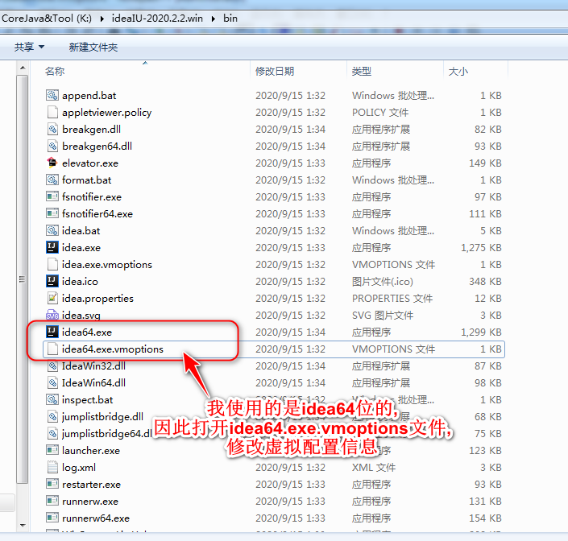

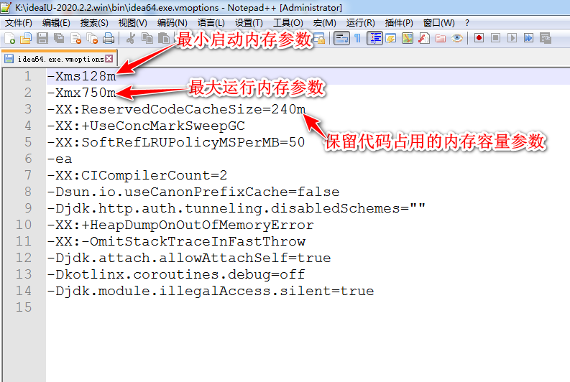

## IDEA设置界面的打开（快捷键Ctrl+Alt+S打开设置界面）:

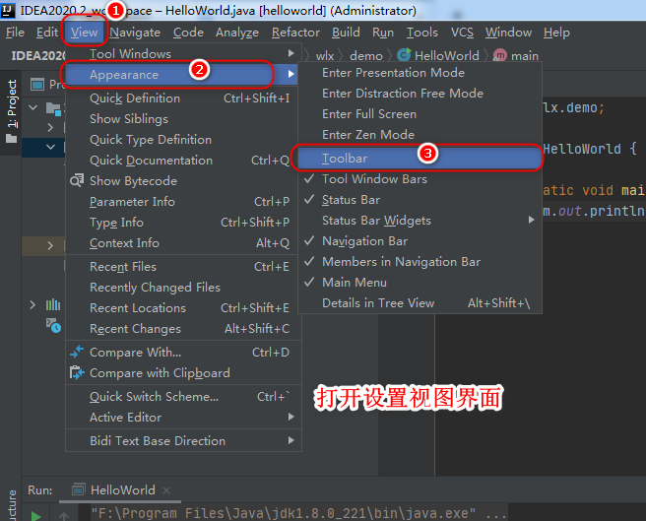

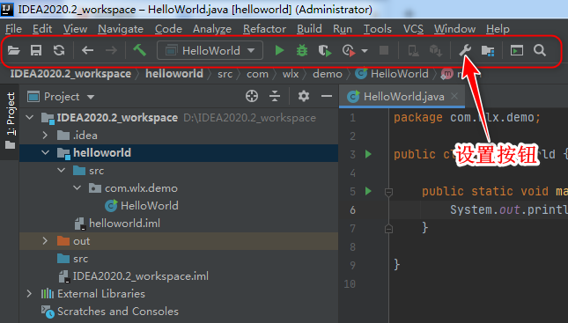

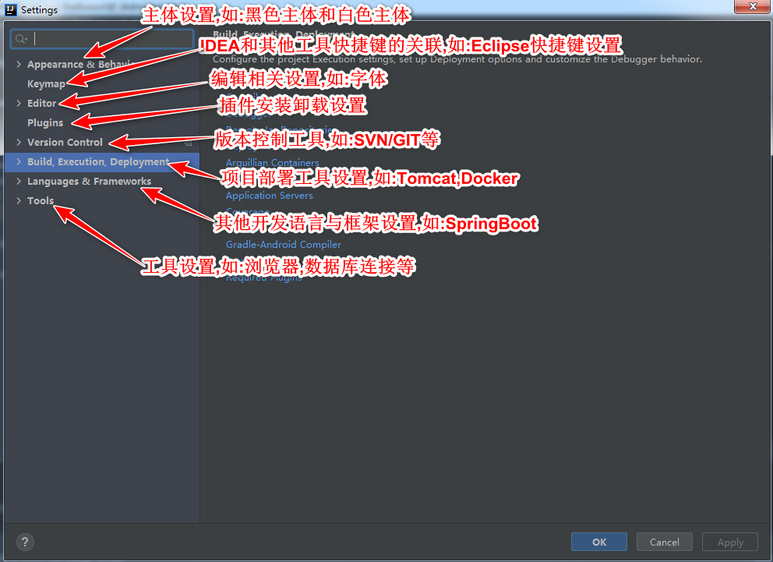

## 字体设置:

打开设置界面后,按照下图顺序点击设置即可:

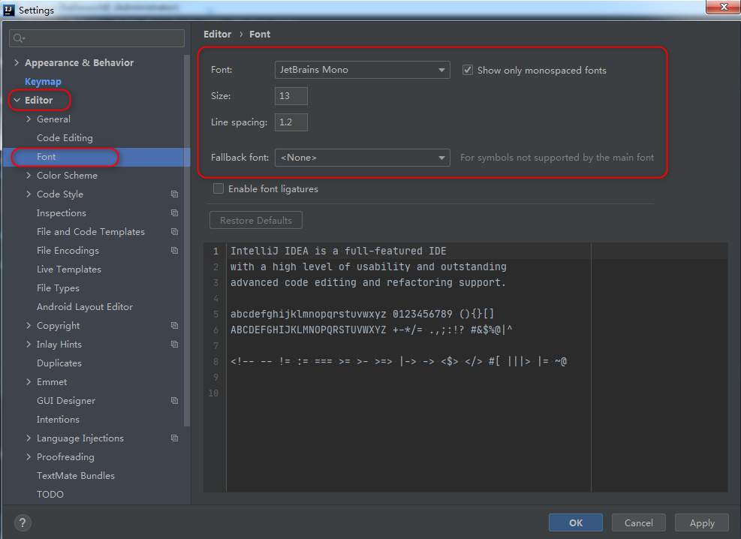

## 主体设置:

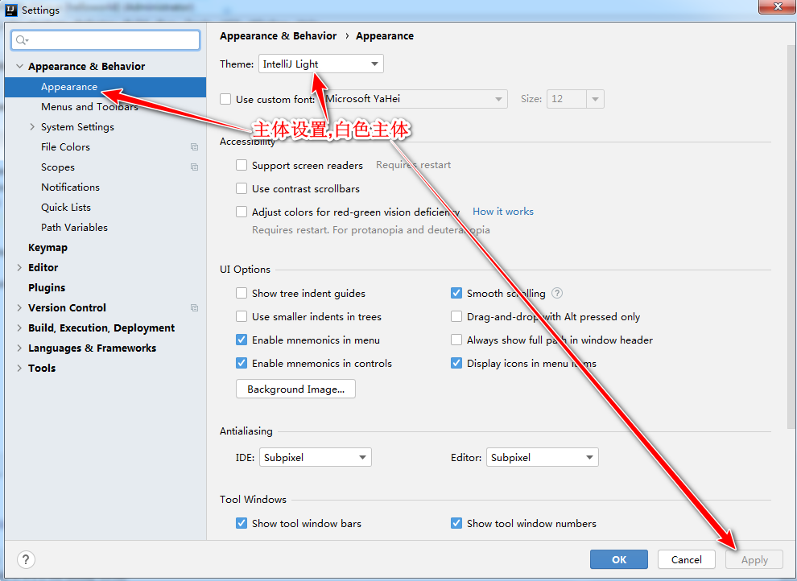

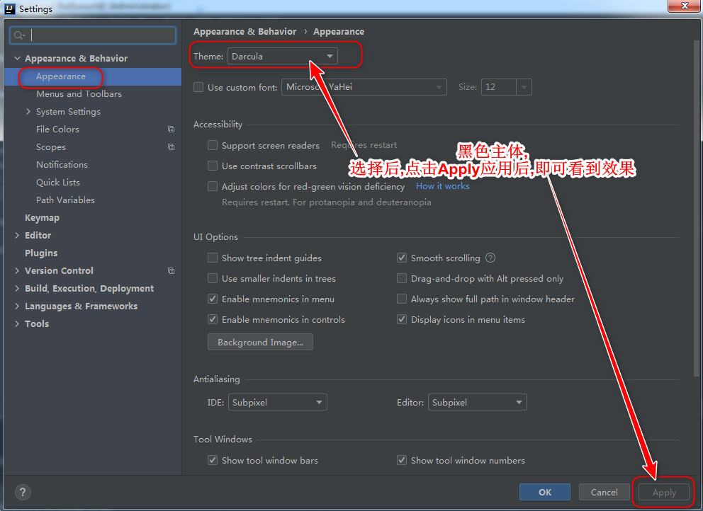

## 方法分隔符效果设置:

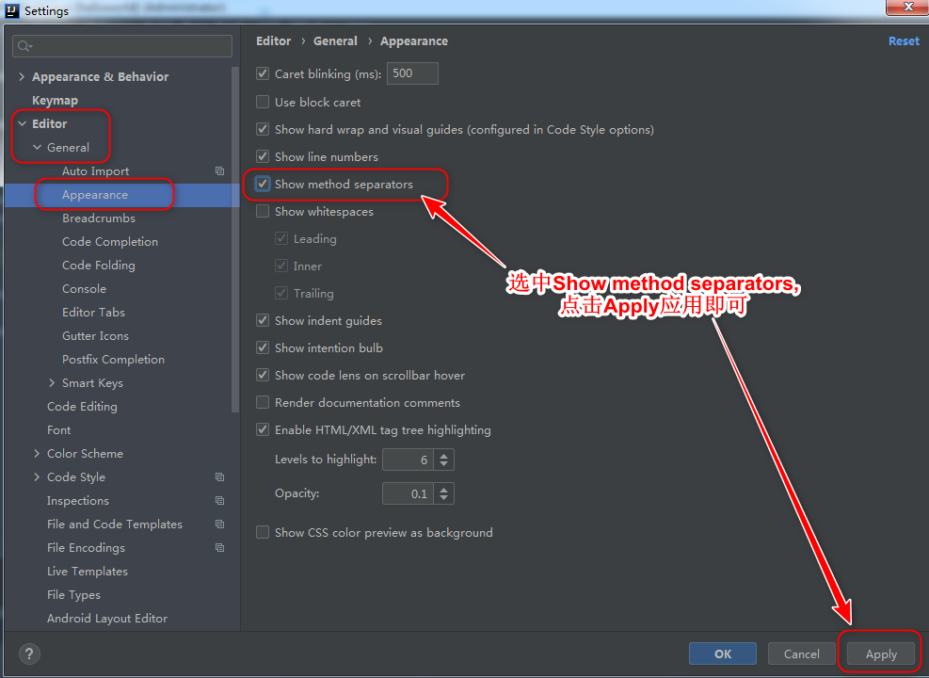

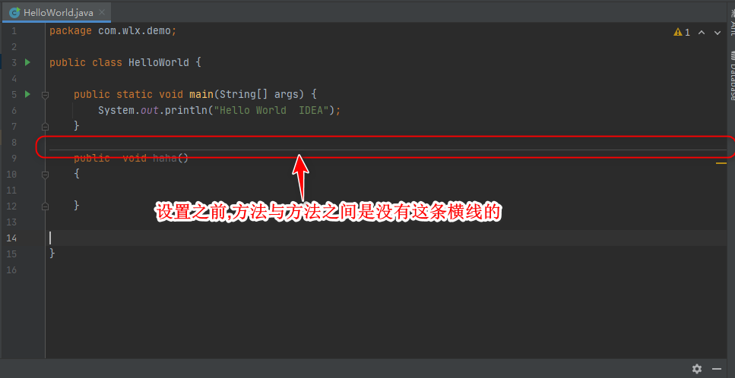

## 忽略大小写代码提示:

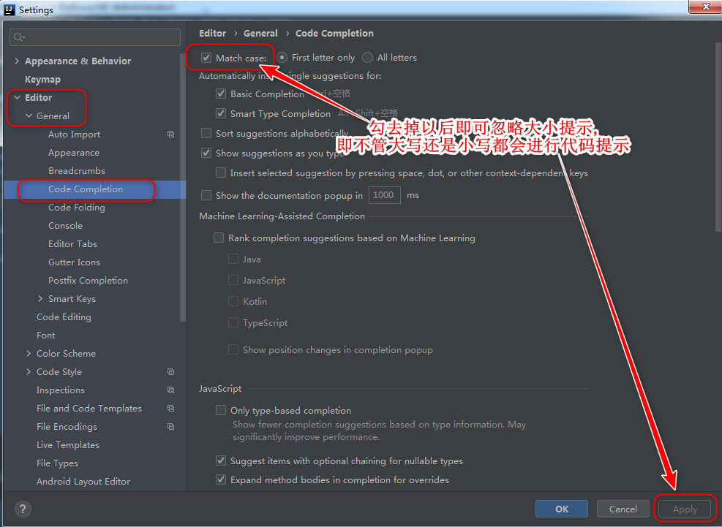

## 自动导包/自动去包设置:

手动导包是Alt+Enter

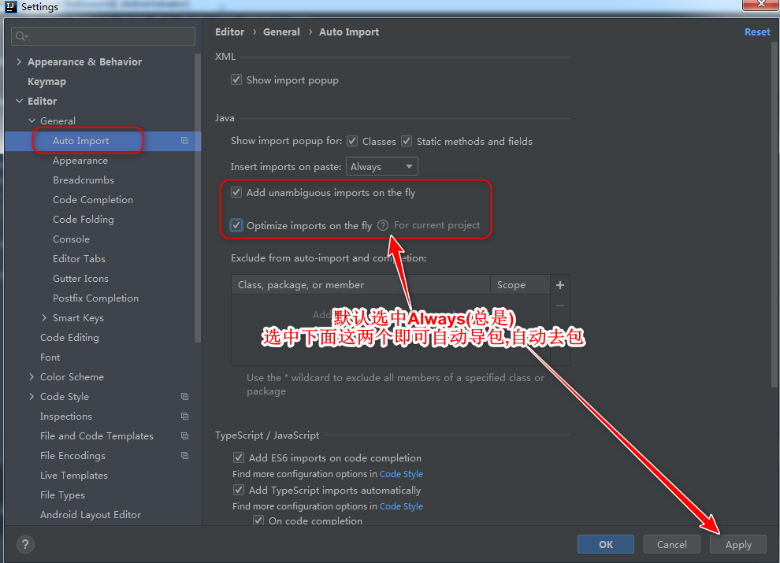

## 设置多行显示Tabs,即多行显示文件:

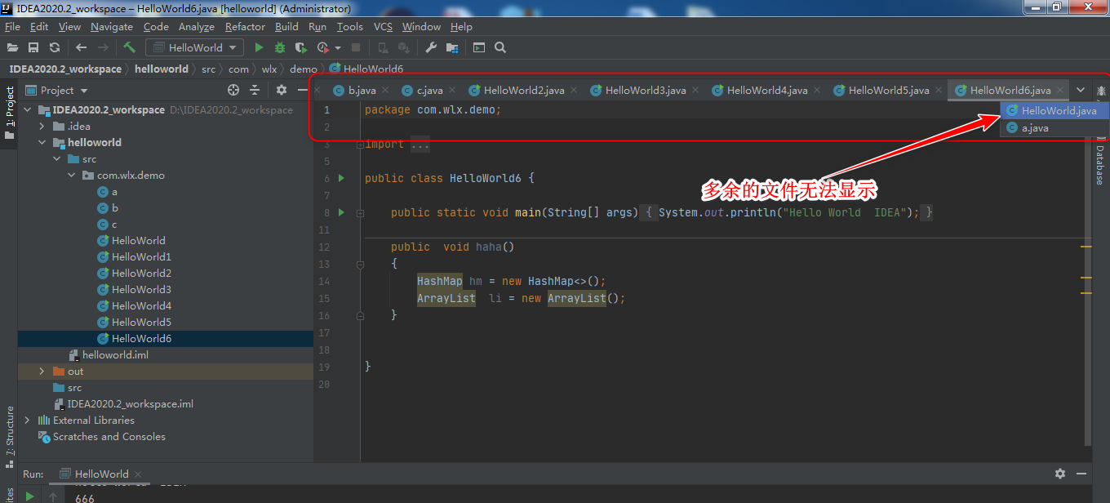

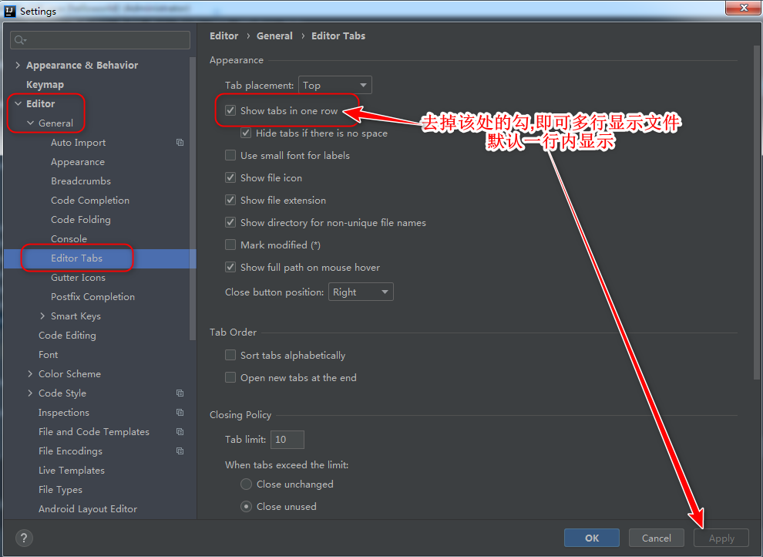

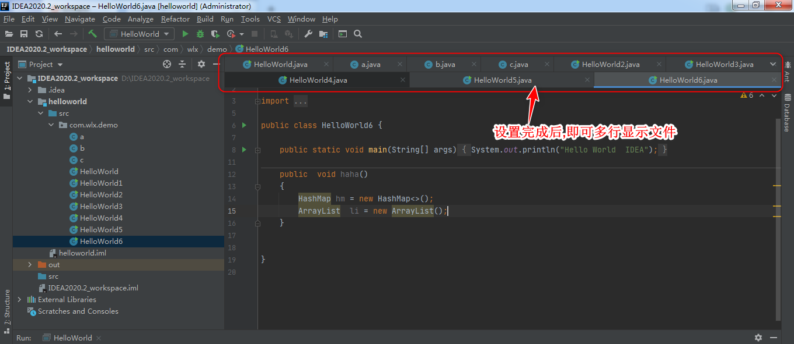

## 设置注释模板:

默认没有模板:

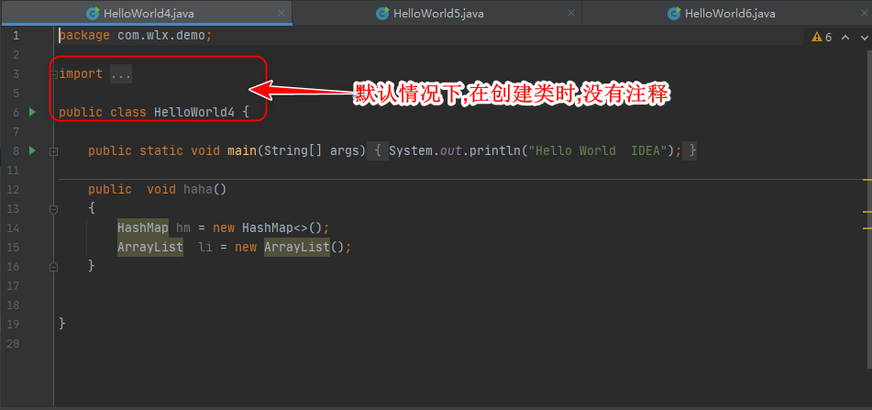

### 设置方式如下:

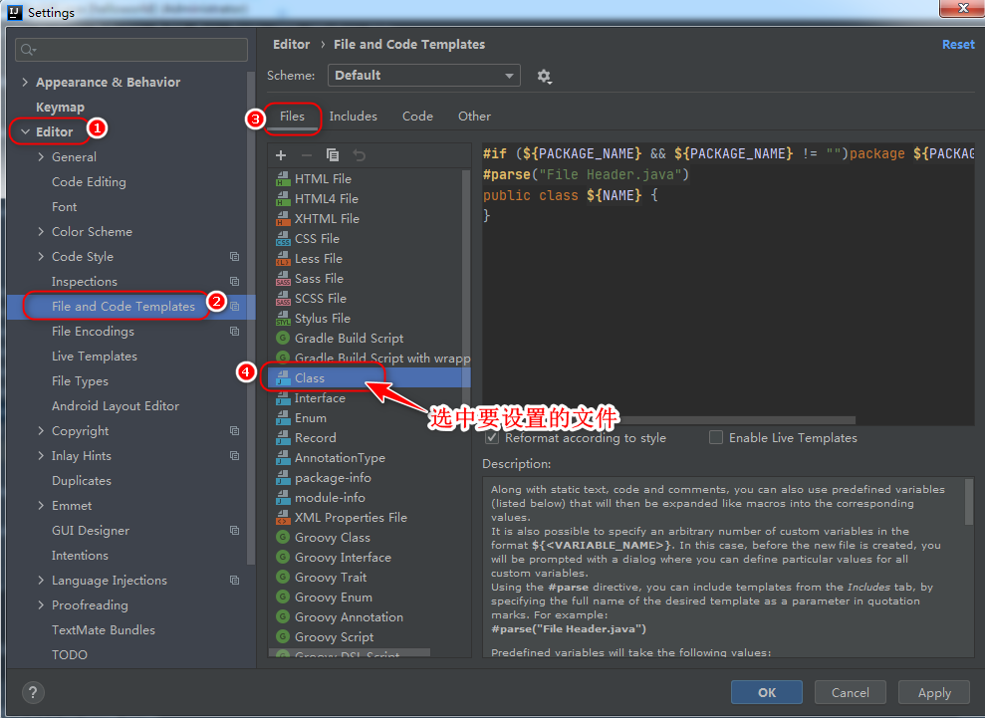

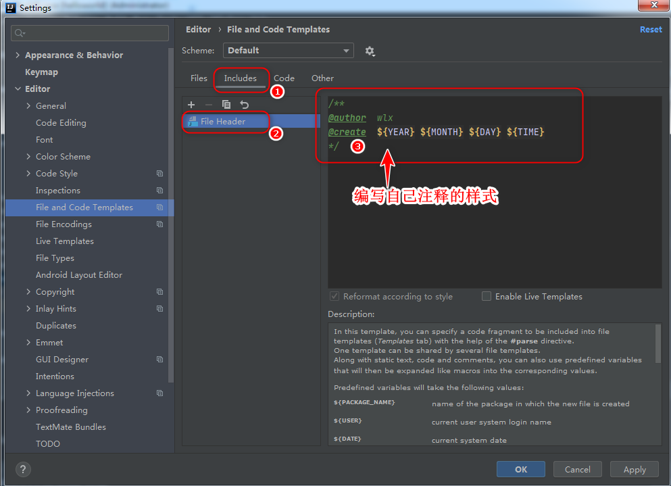

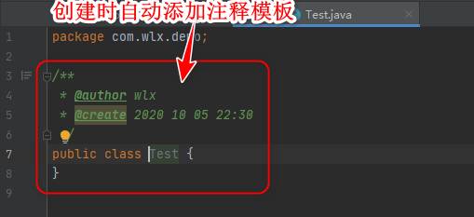

## 设置文件编码:

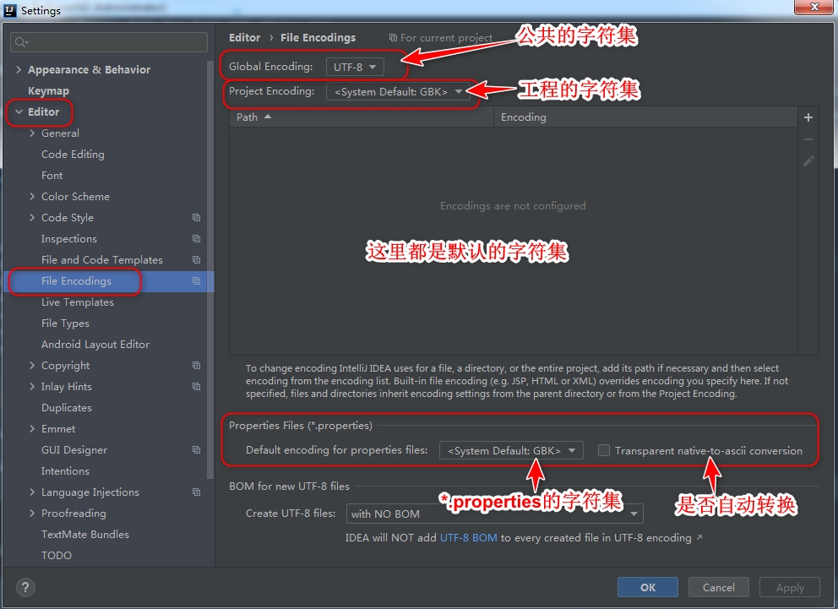

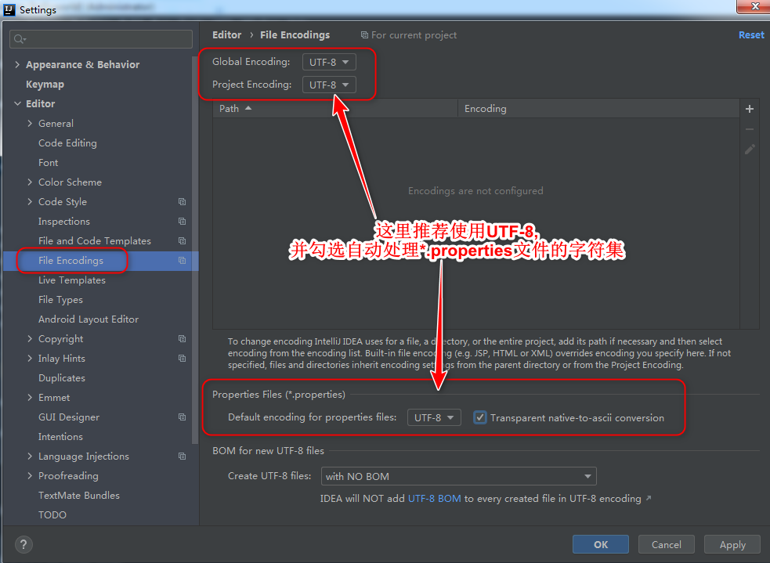

## 设置自动编译:

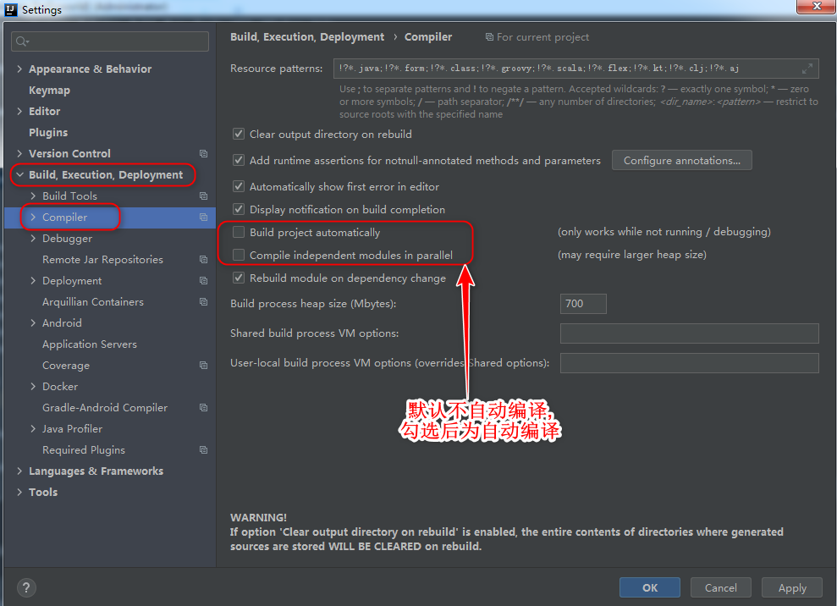

## 多个文件代码比对,操作方式:

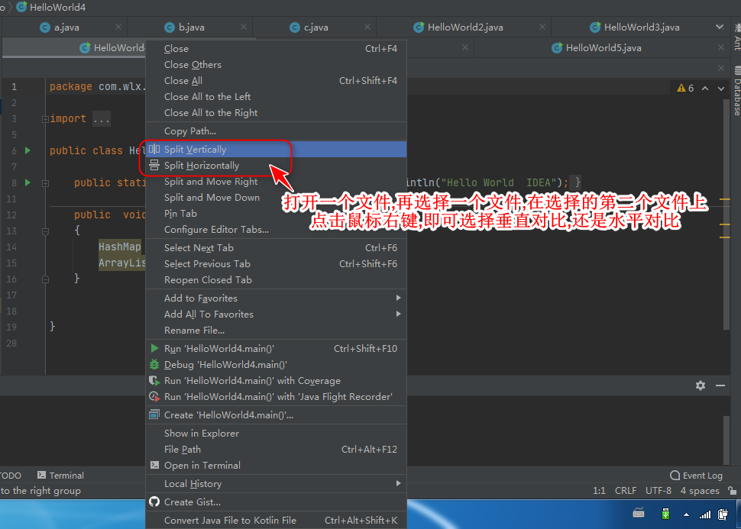

## 设置快捷方式和其他工具关联:

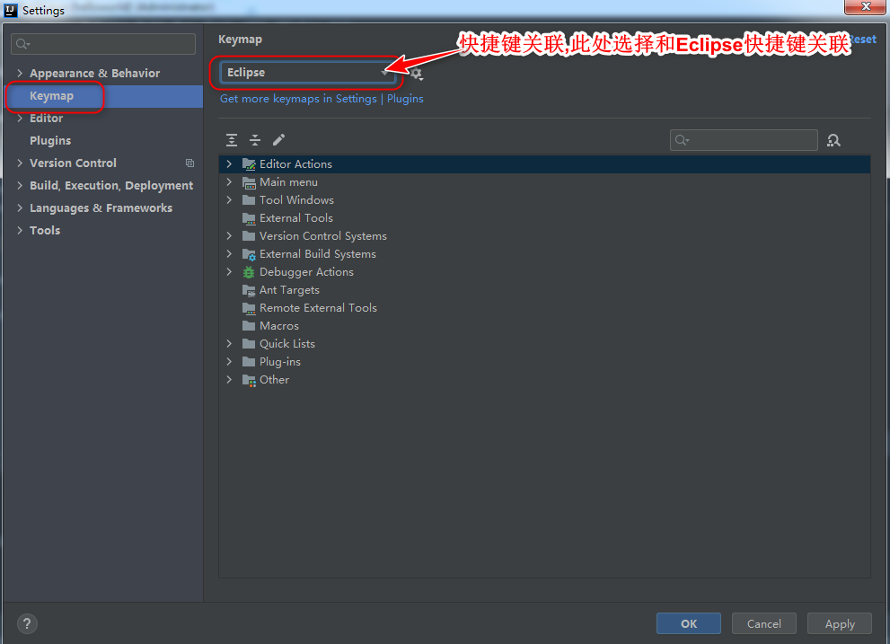

## 设置快速输入简写方式:

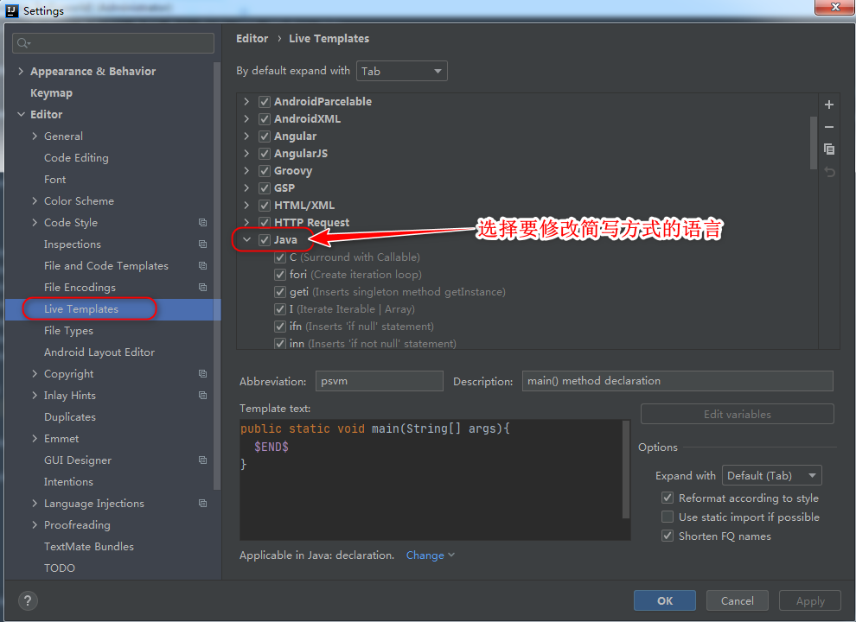

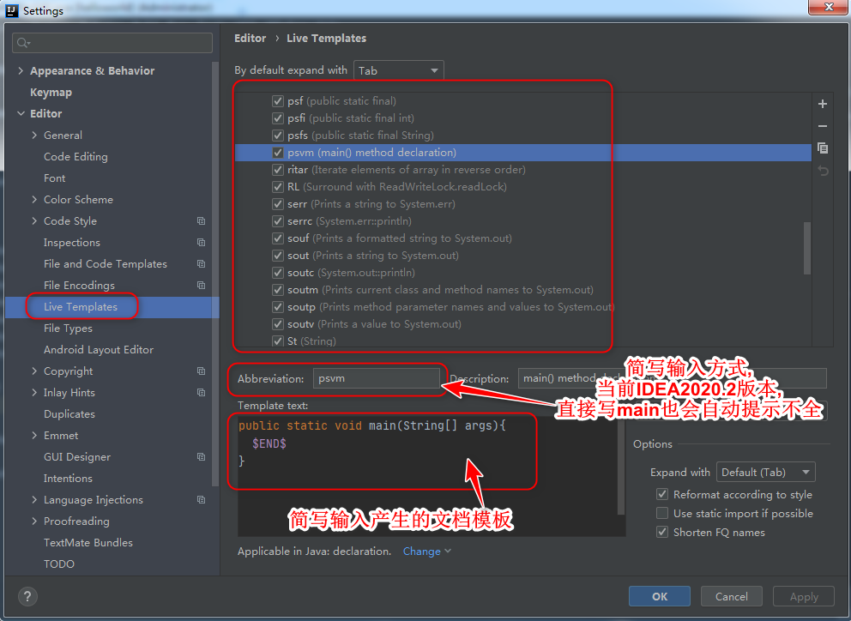

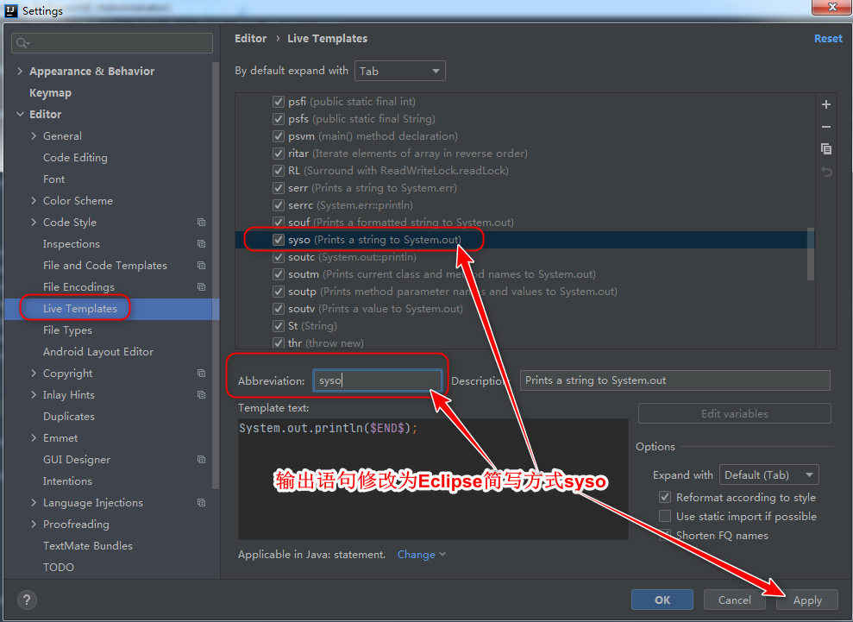

### 快捷键:

#### 设置类结构展开或收缩快捷键:

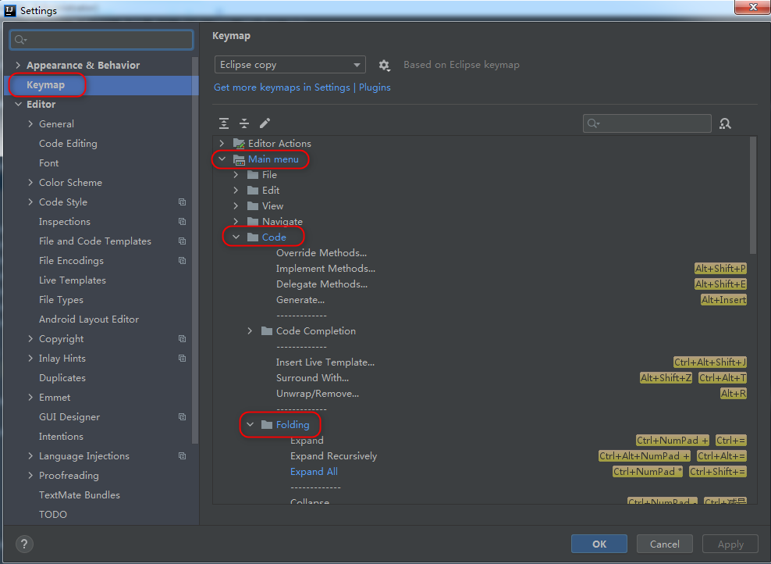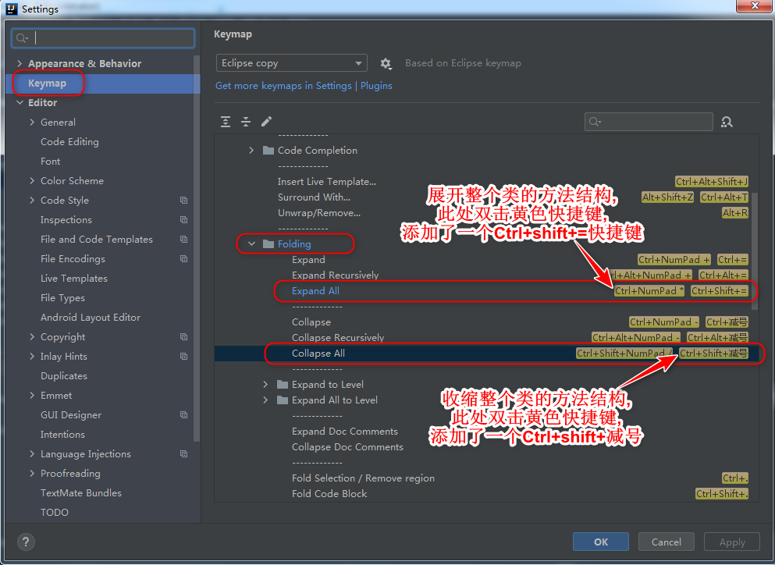

默认情况下**Alt+Insert**可以自动生成getXxx()/SetXxx()方法以及构造方法等

其他的快捷键,如下:

ctrl+shift+f 代码格式化

ctrl+shift+y 转换大小写

ctrl+h 全局查找

双击shift 查找文件

shift+tab 整体前移动

alt+shift+r 同步修改当前文件中的变量名和方法名

Alt+上下键 上移下移一行代码

Alt+enter 生成返回值/纠错

alt+左右方向键 跳转上一个编辑页面/跳转下一个编辑页面

**ctrl+Alt+shift+u 查看类结构关系图**

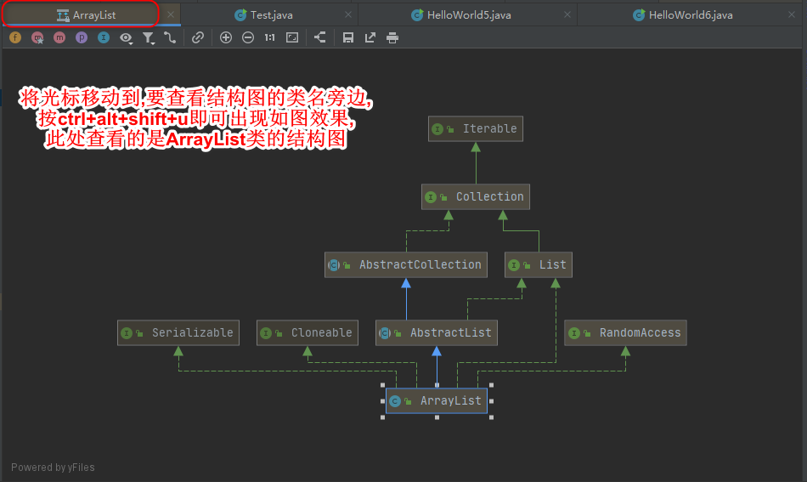

#### Alt+/ 提示操作设置

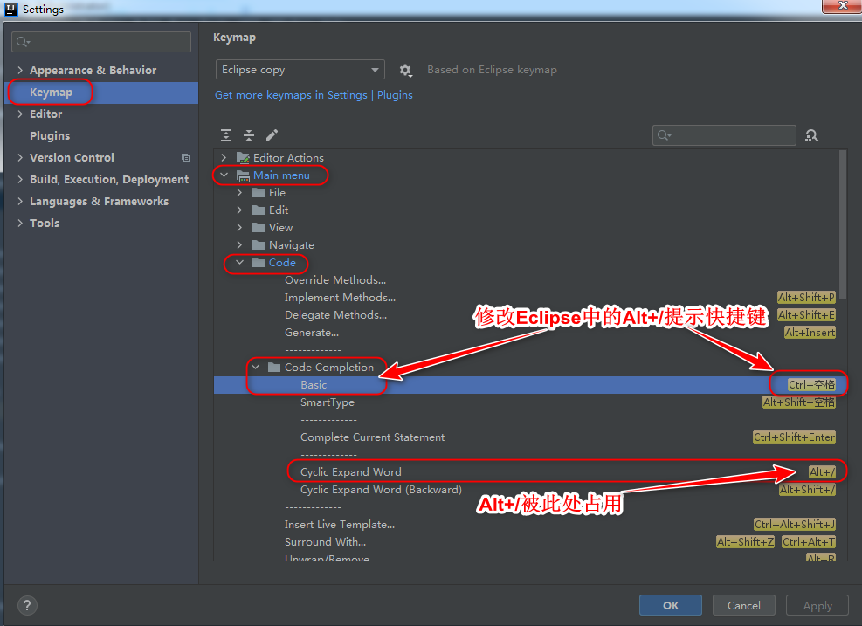

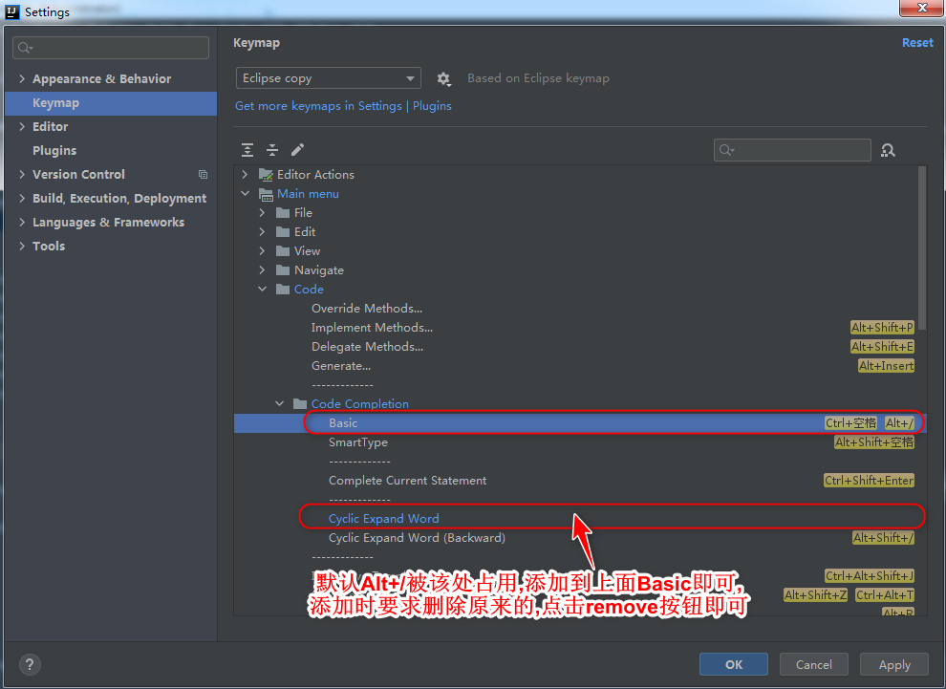

## 删除Module:

**删除Module时,一定要先remove module,在Delete,否则有可能会出现其他的问题,更不能直接到工作空间去删除，这样更会造成连锁错误反应。**

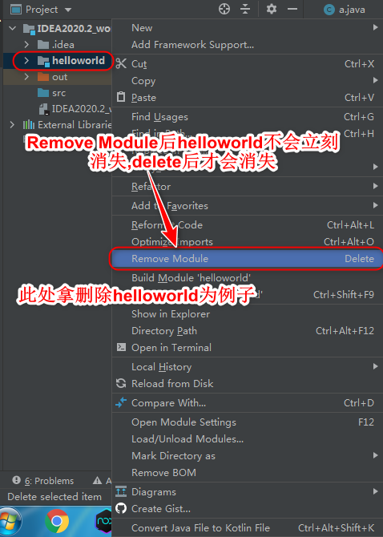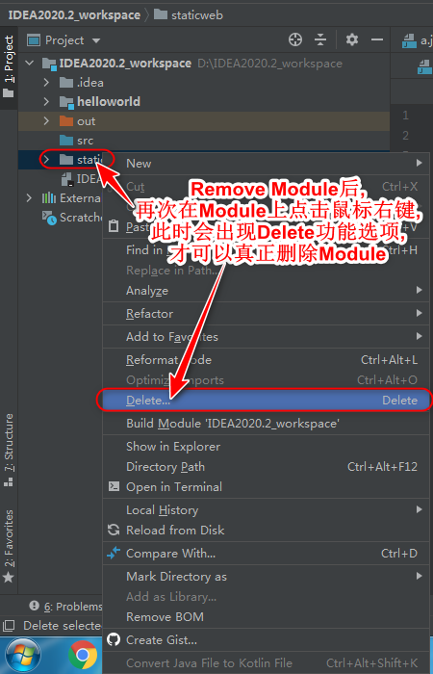

# 创建Module:

## 创建Project

IDEA中的Project相当于Eclipse中的workspace,可以事先创建好,在打开IDEA后,创建Project时,直接指定到事先创建好的目录即可,此处省略

## 创建静态web项目Module:

**注意:IDEA版本不一样,创建方式有可能会有一定的不同**

### 创建之前先选中Project或直接到File中new一个Module,具体操作如下图:

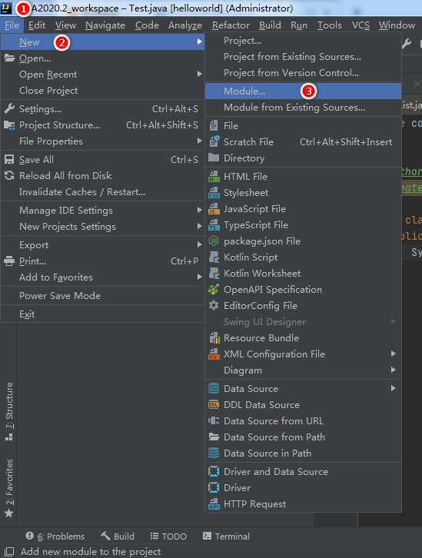

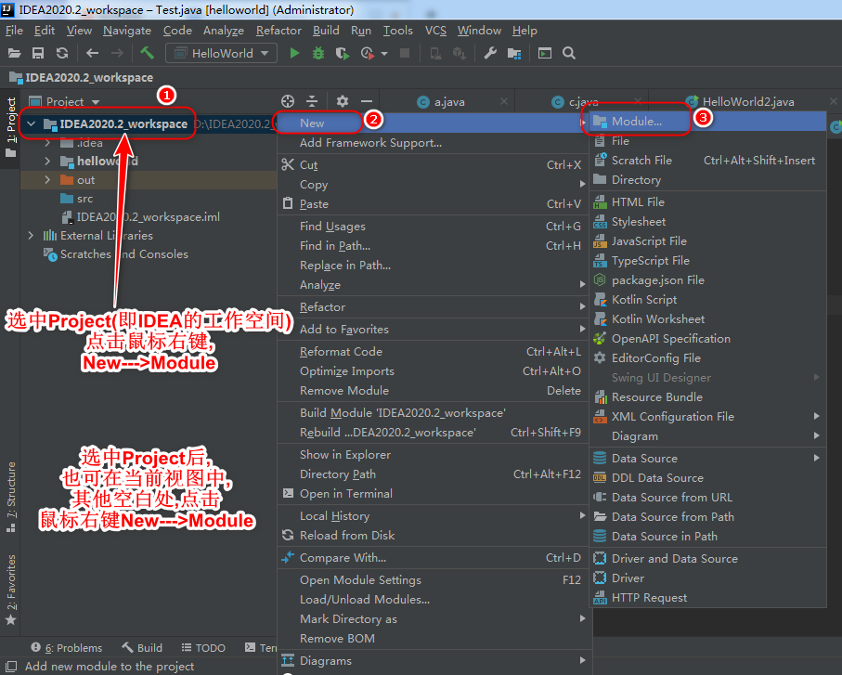

### 创建静态web项目Module:

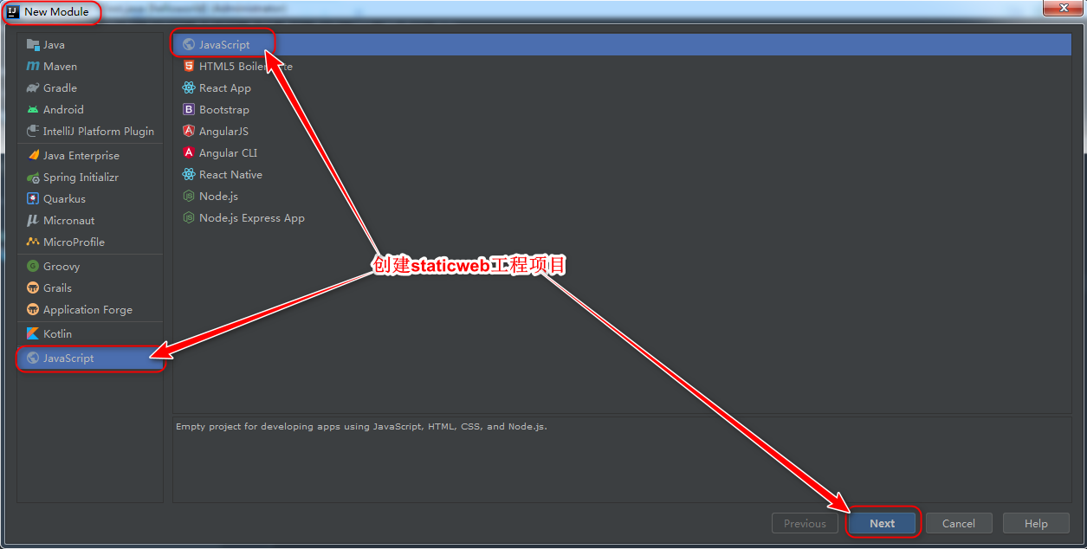

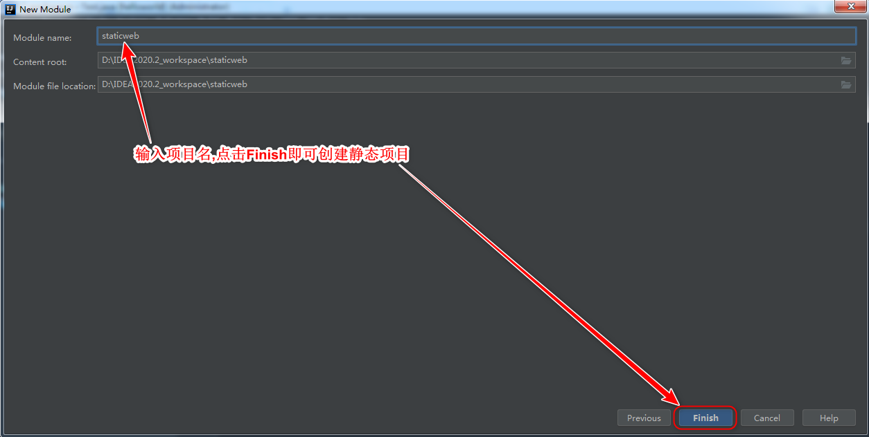

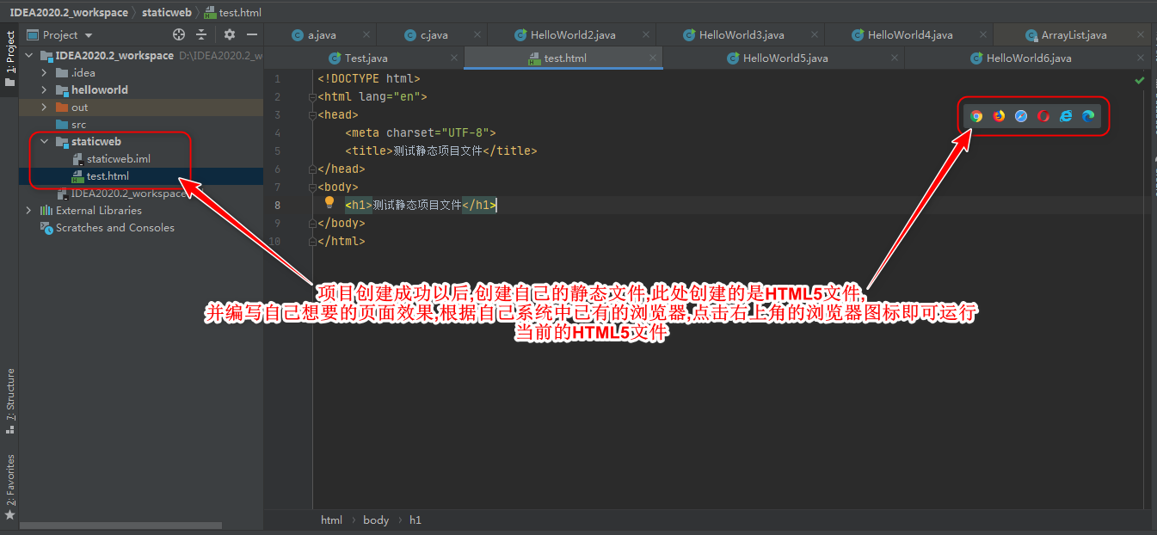

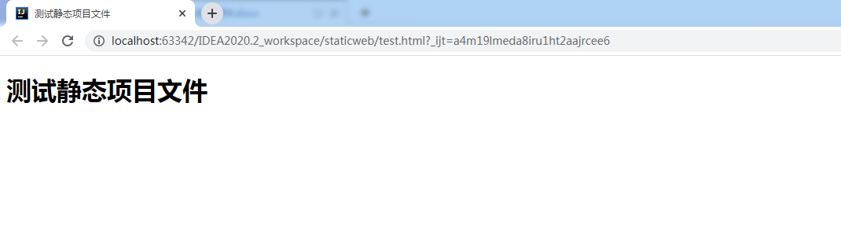

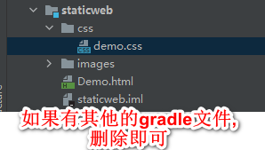

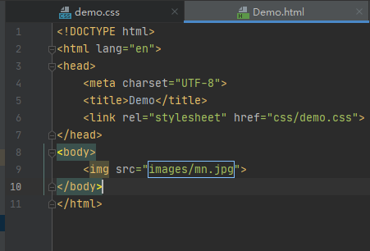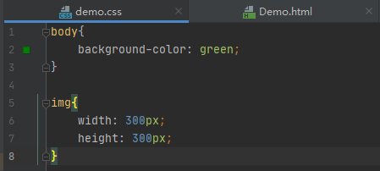

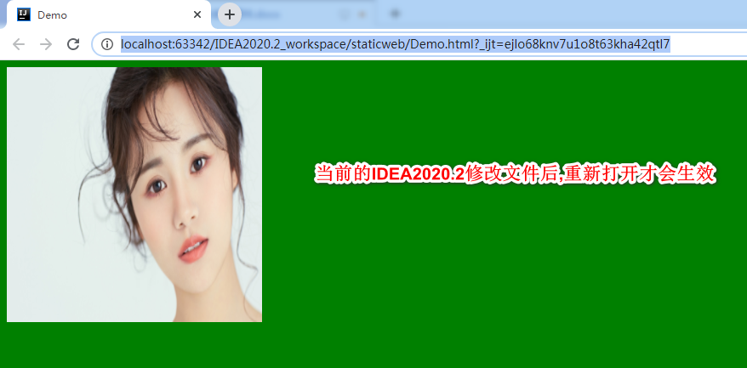

## 创建动态web项目Module:

创建动态web项目一开始和第三章的3.2.1节一样,此处省略

### 创建具体的动态web项目:

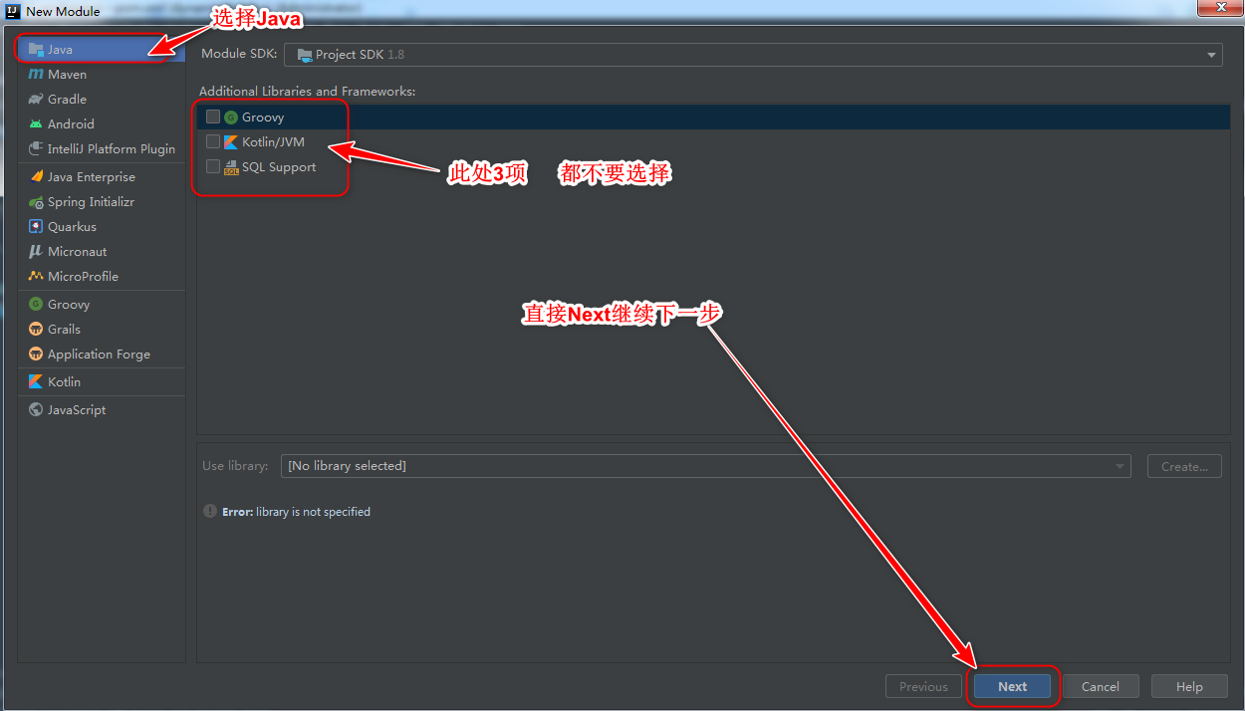

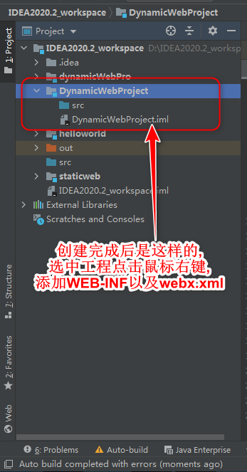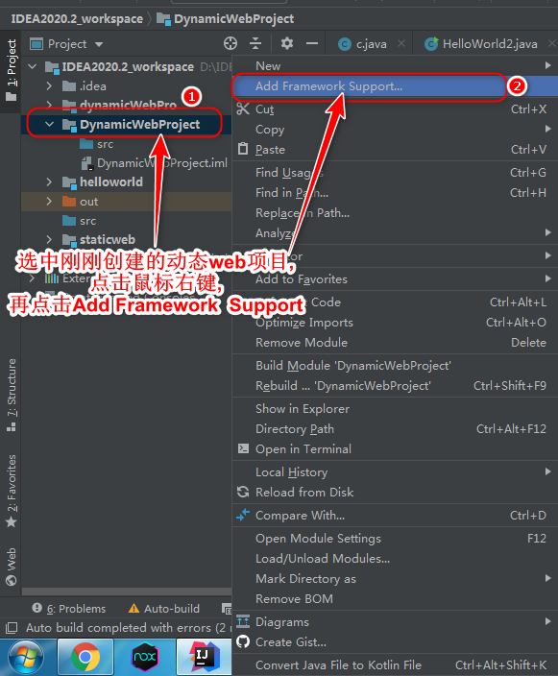

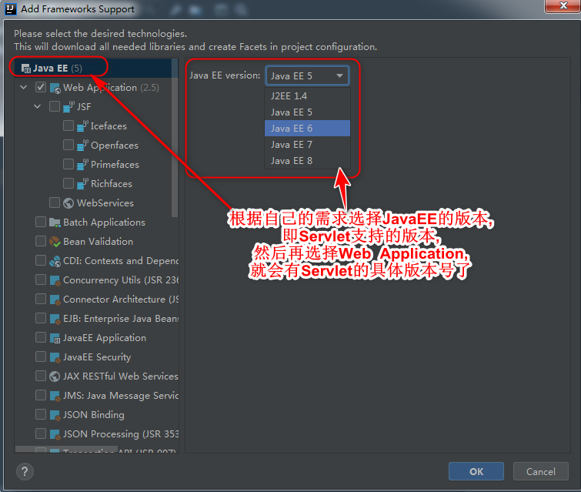

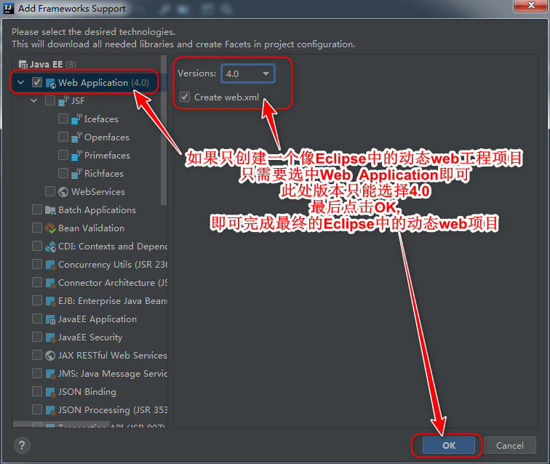

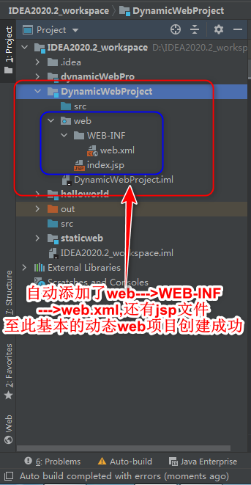

### 成功创建动态web项目后,配置web容器Tomcat,并启动该web项目:

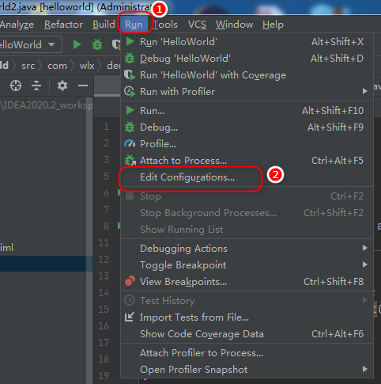

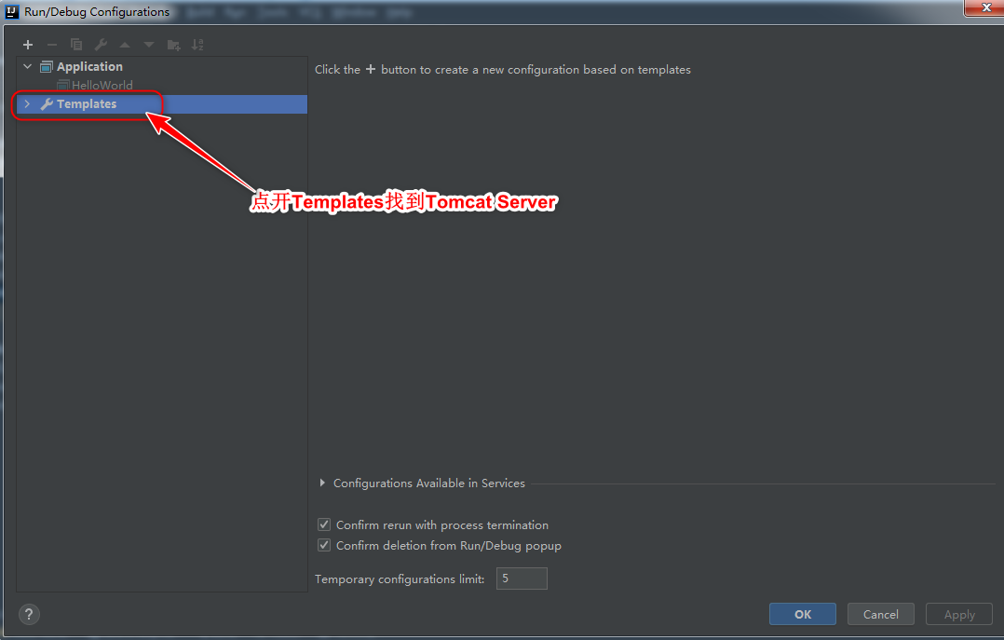

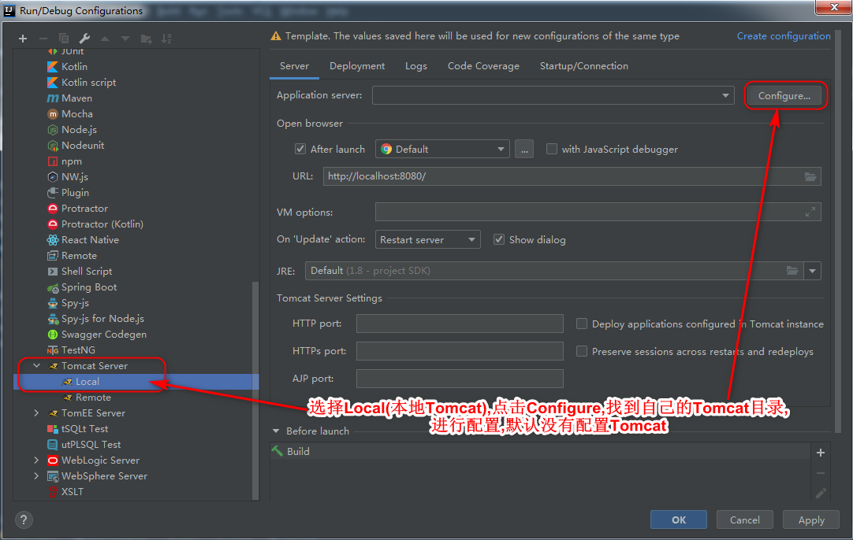

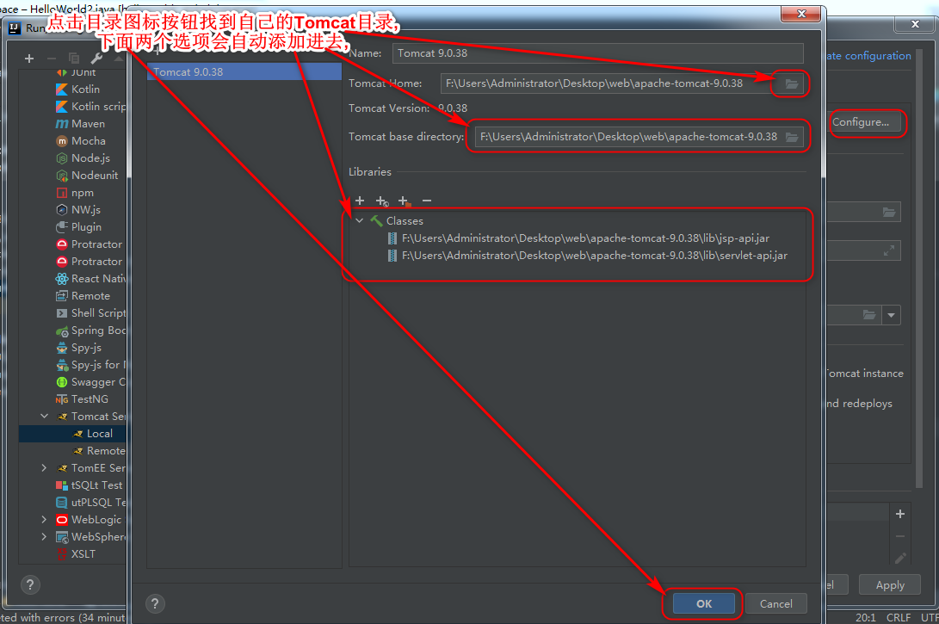

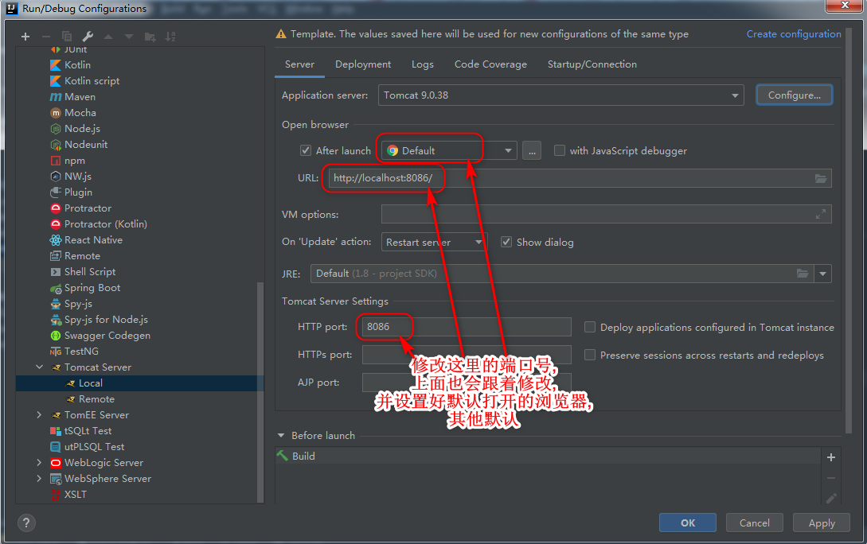

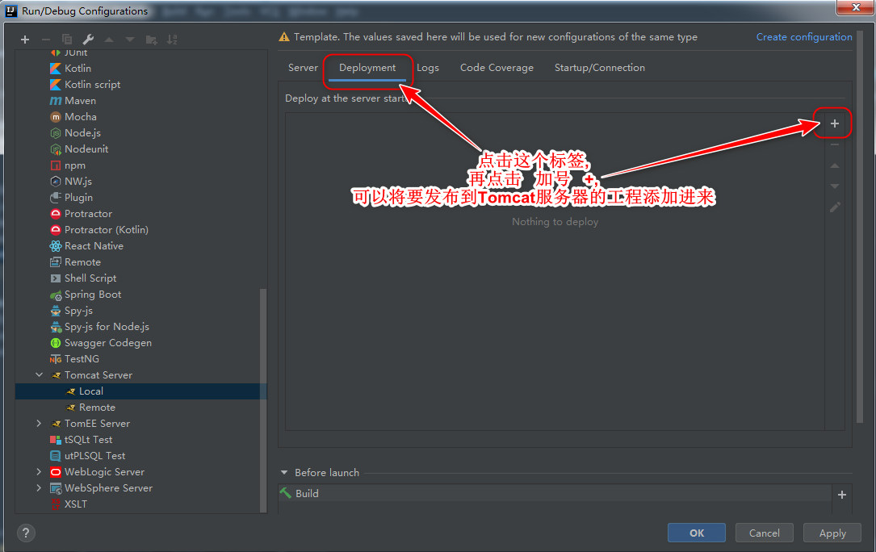

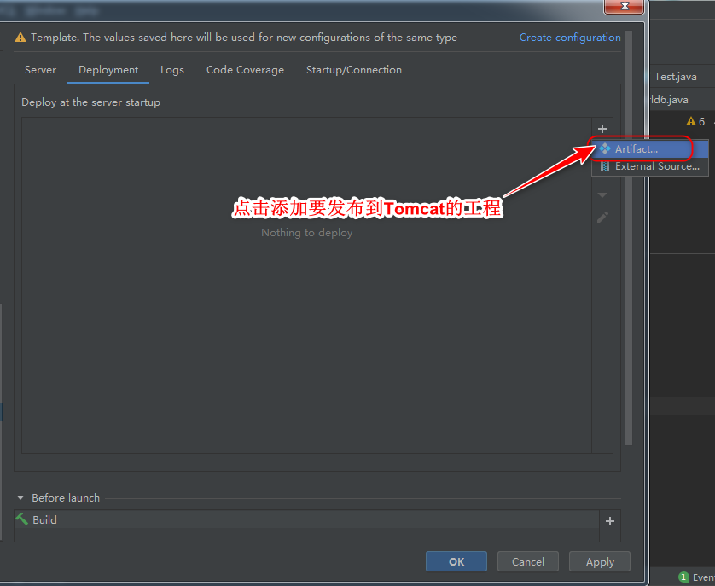

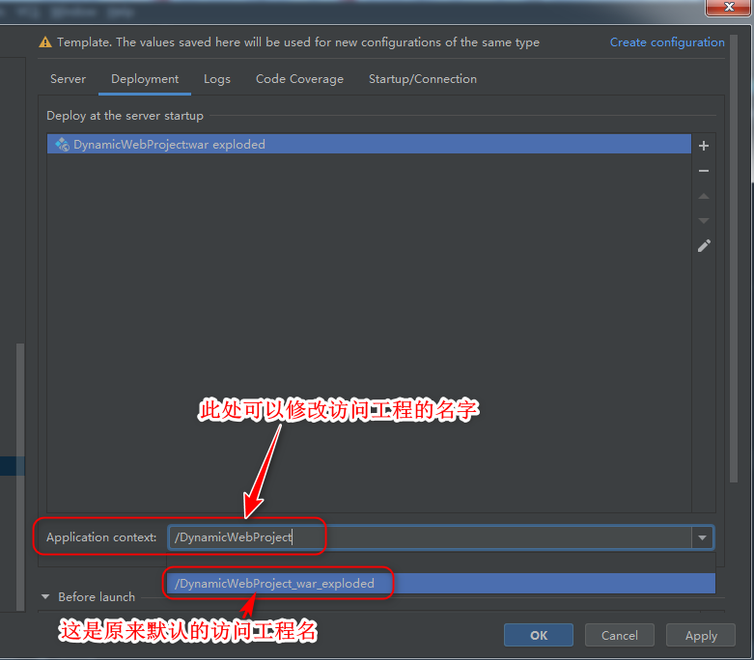

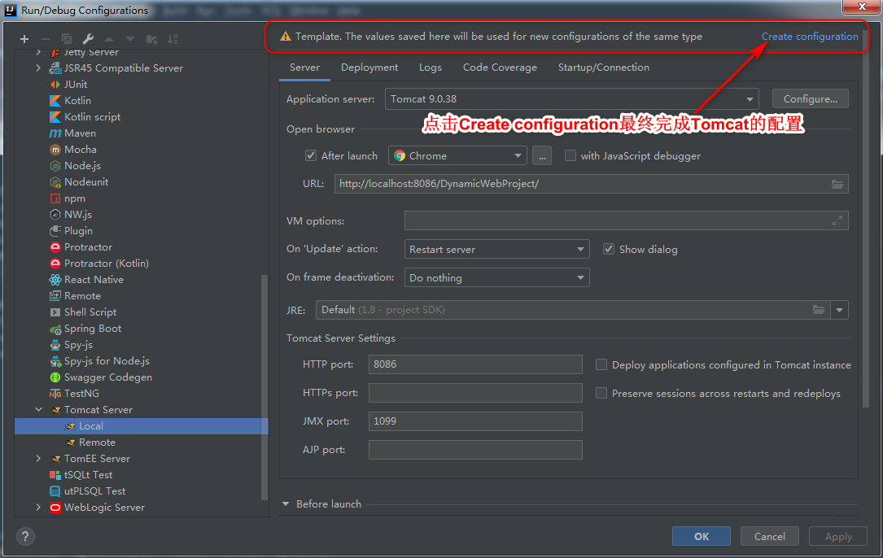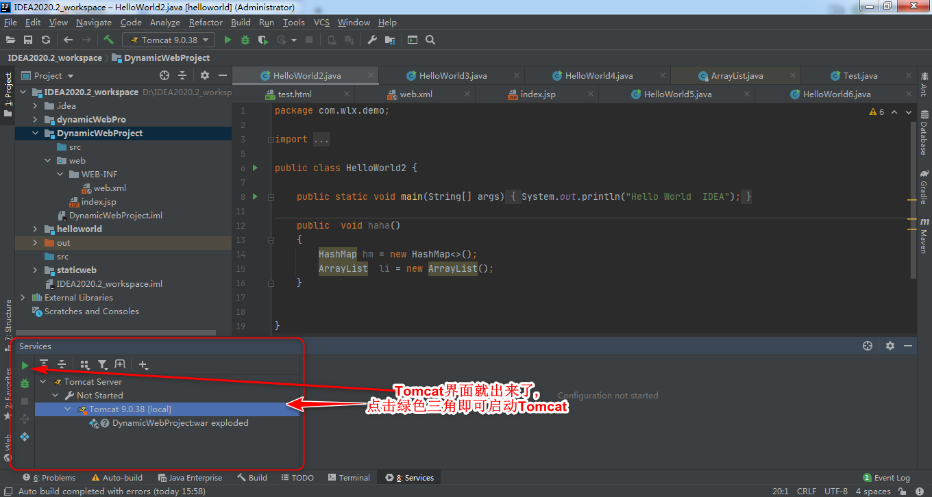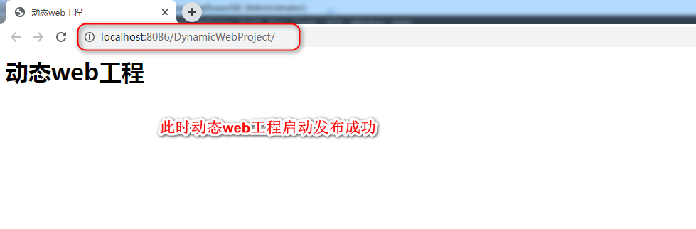

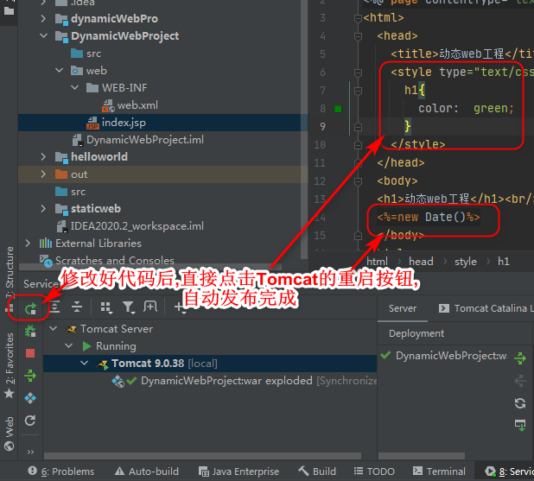

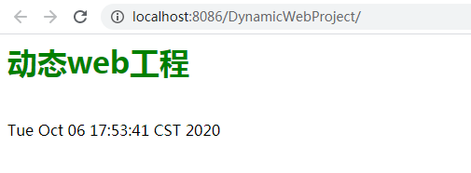

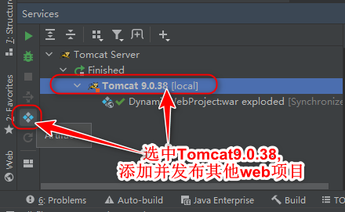

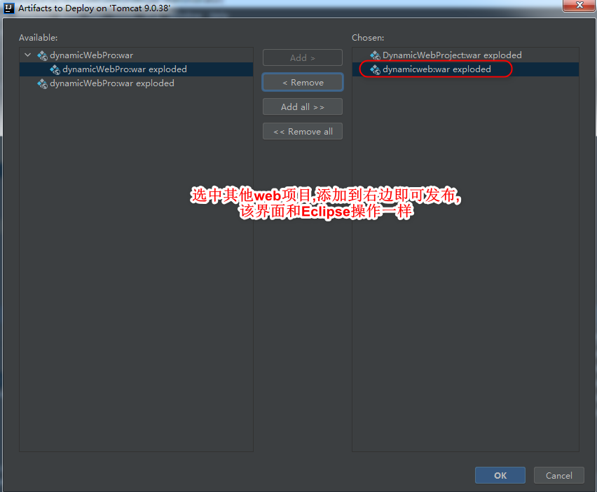

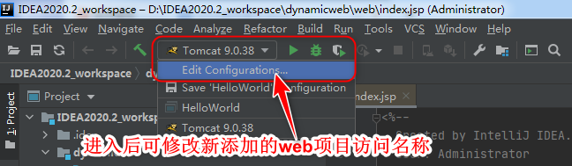

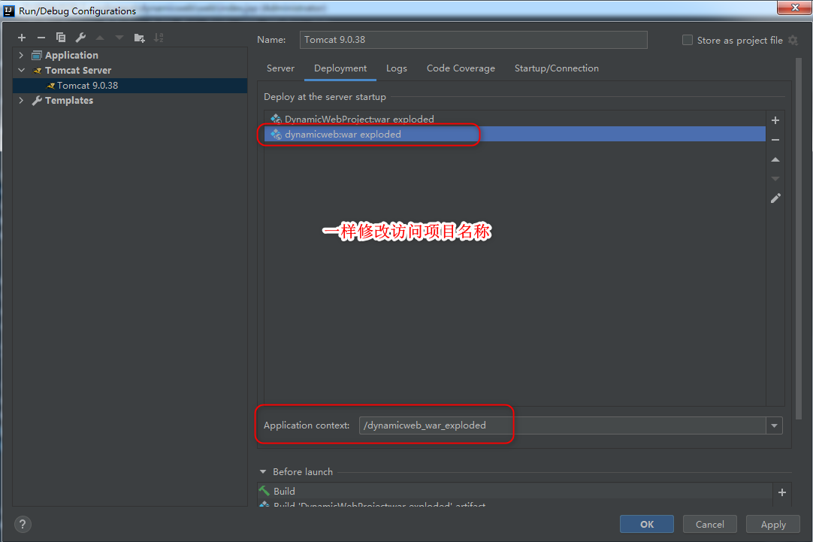

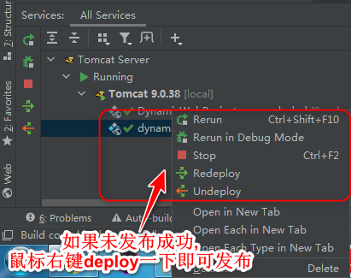

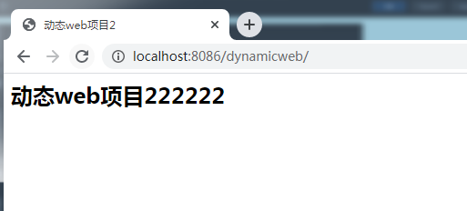

### 解决IDEA2020.2版本Tomcat运行时日志乱码问题:

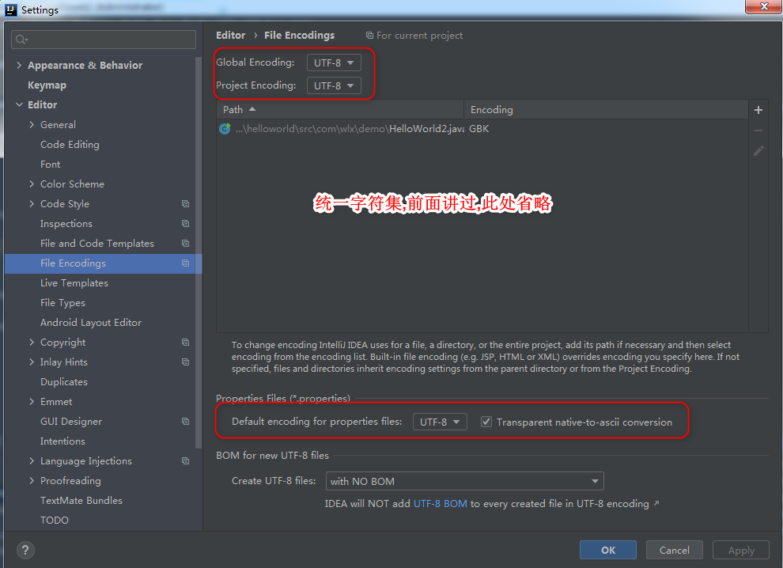

添加:-Dfile.encoding=UTF-8

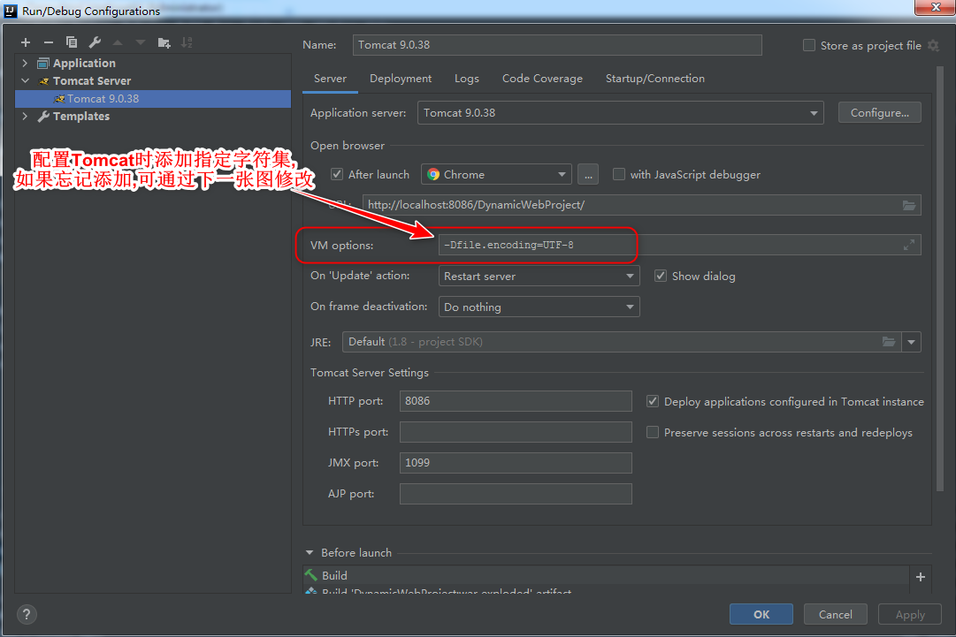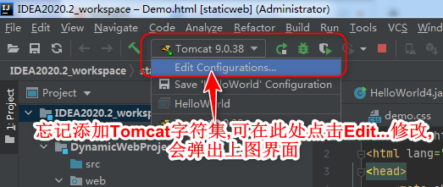

**前面设置完成后还是解决不了日志乱码问题,继续根据下图设置**

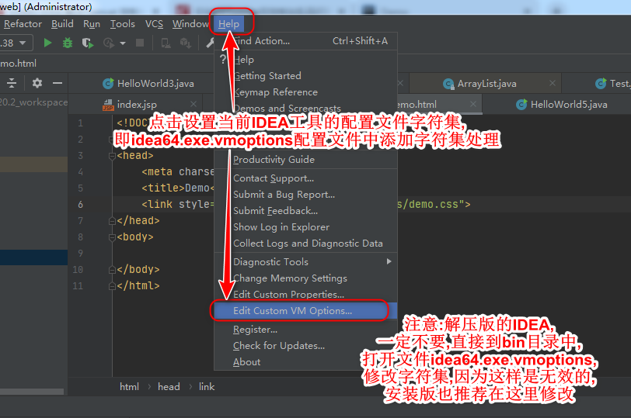

最后一行添加:-Dfile.encoding=UTF-8

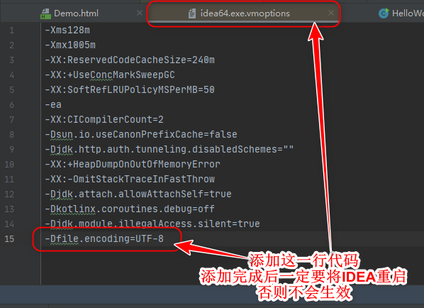

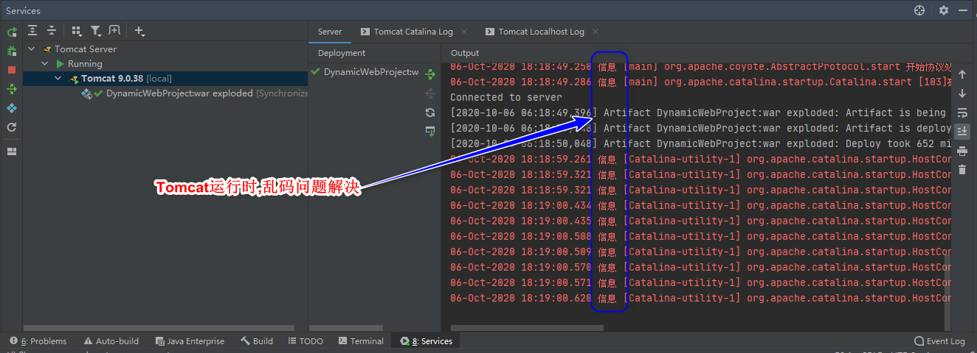

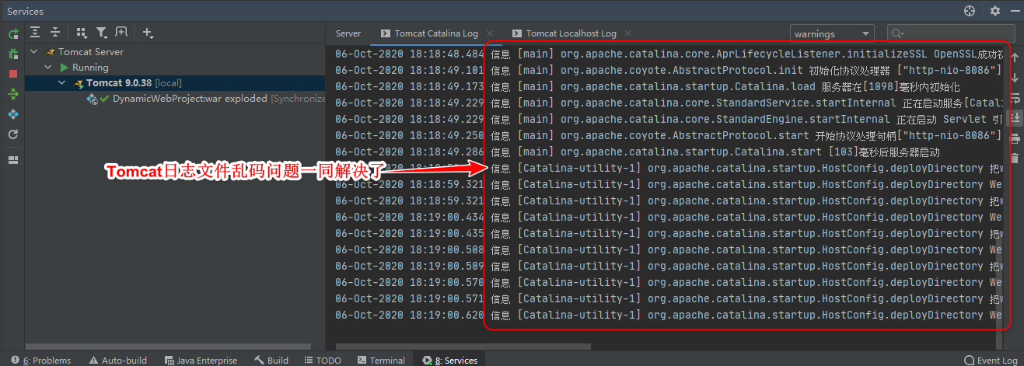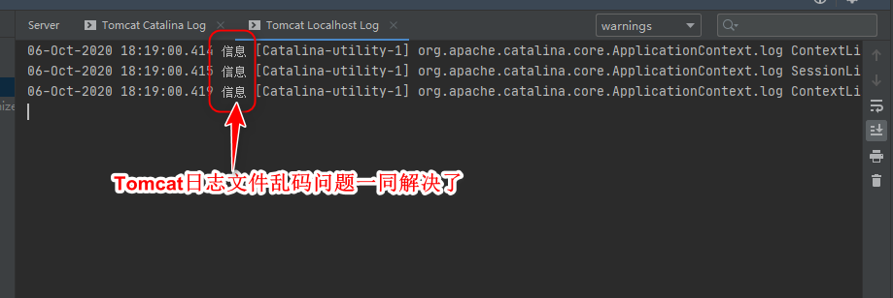

如果还是不可以,在将下图设置一下,应该就可以了，-encoding UTF-8

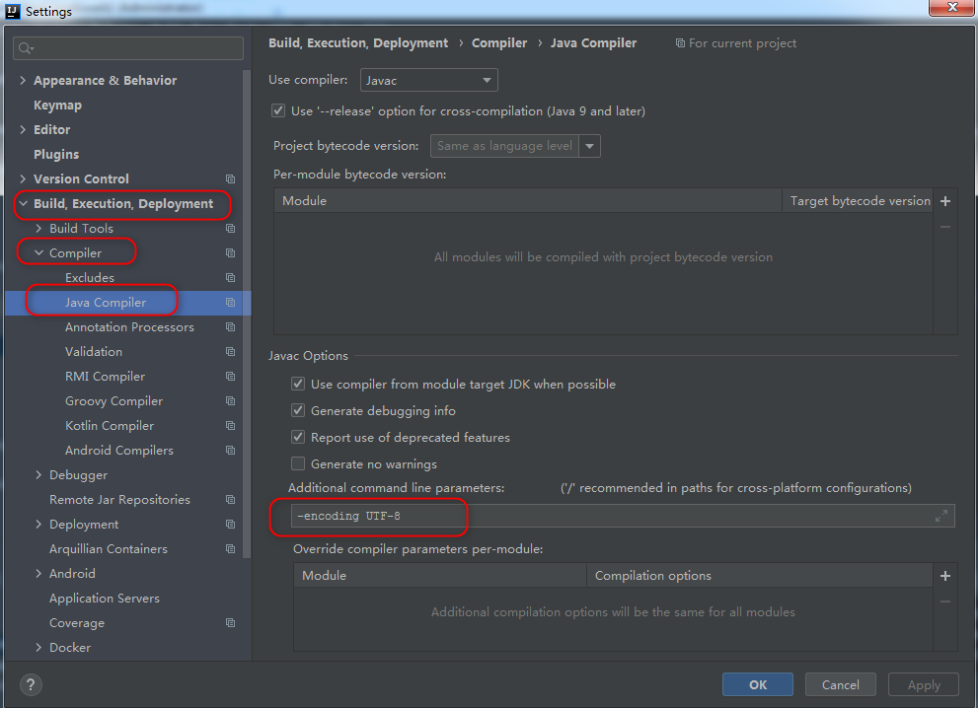

### 创建包含Maven的动态web项目:

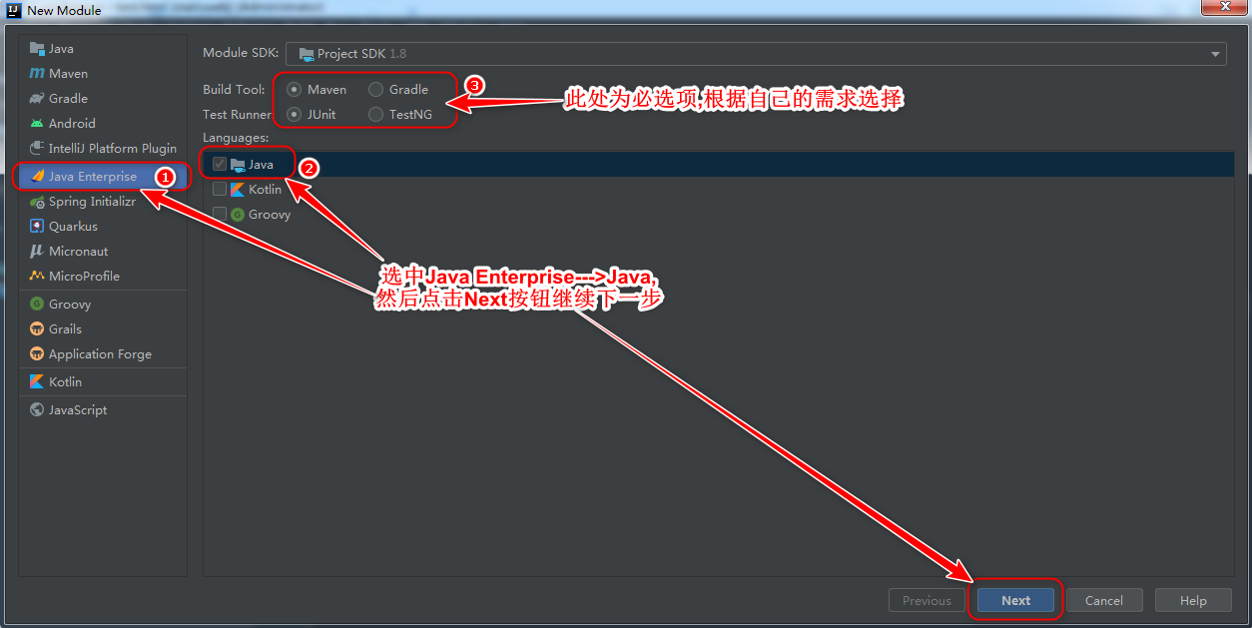

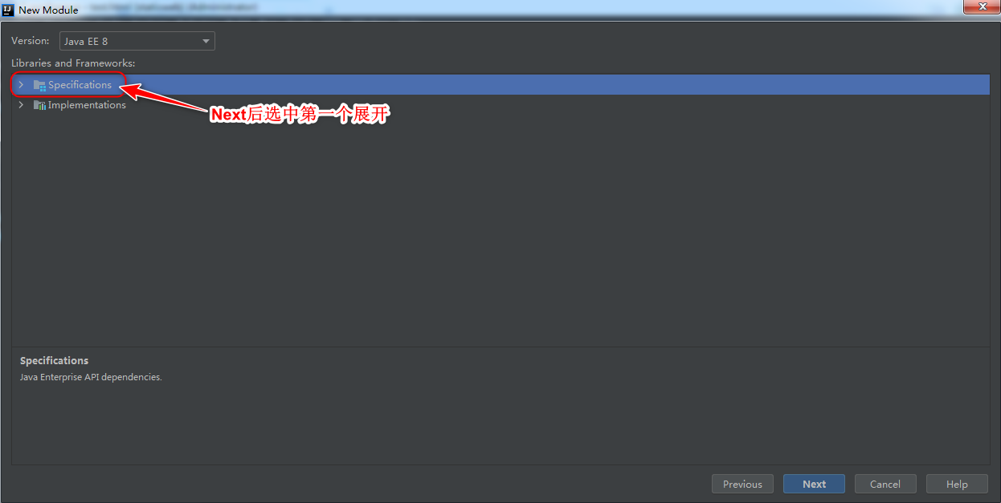

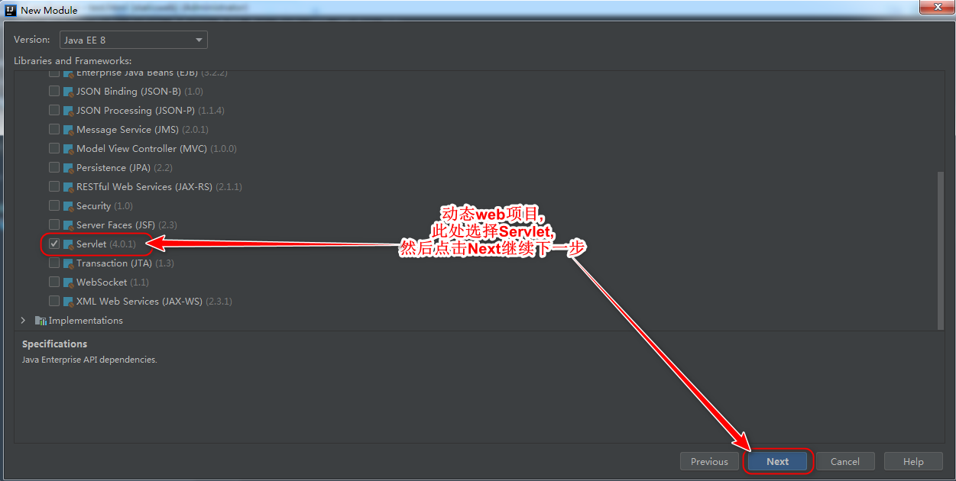

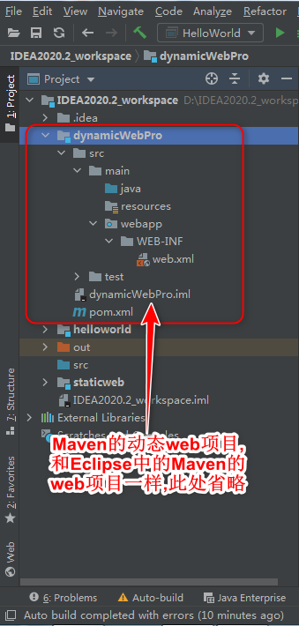

# IDEA中配置Maven:

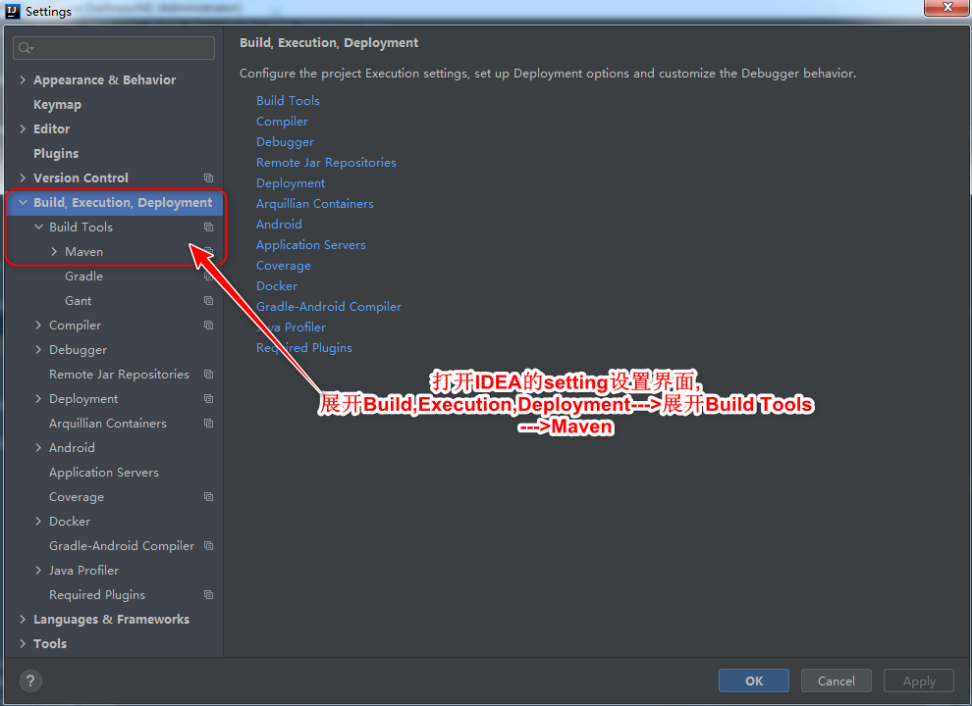

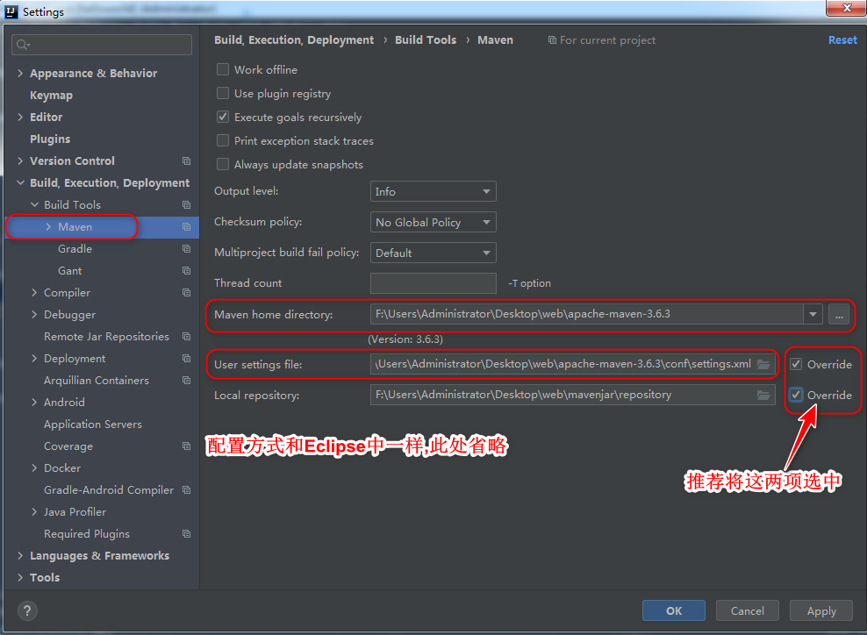

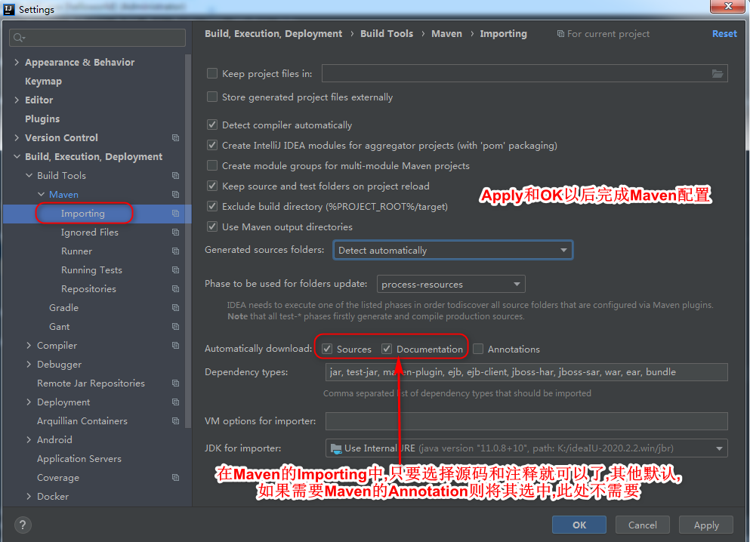

# 去掉复制粘贴其他工程代码时出现验证代码的问题(**有验证会加大整个工程项目的处理时间,而且容易出错**):

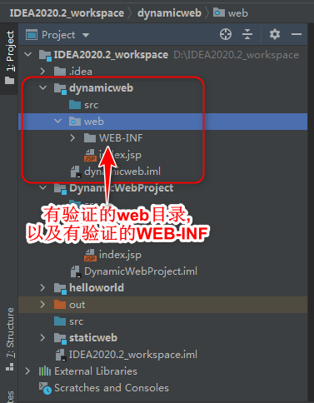

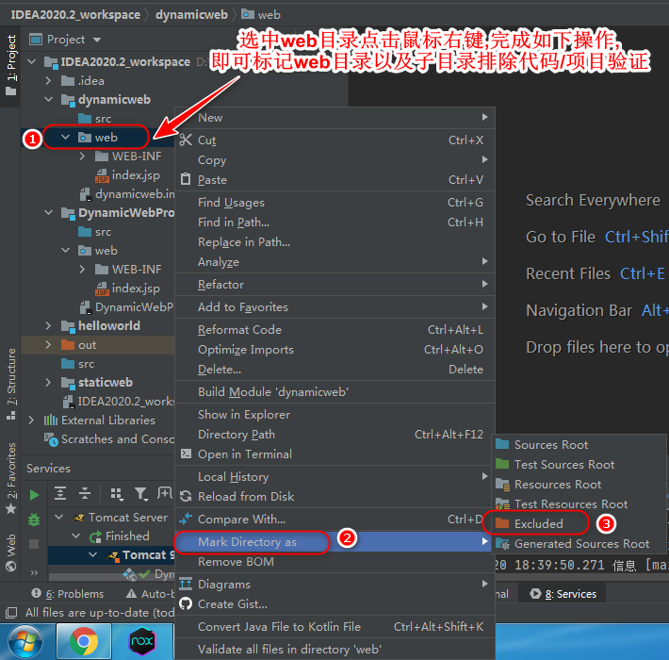

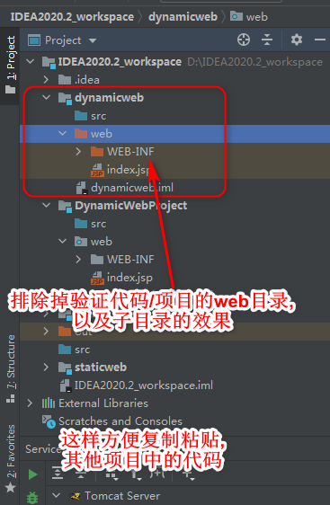

**至此完成排除验证效果**

# 创建Maven的SpringBoot项目:

**注意:创建SpringBoot之前,推荐使用新的window或新建一个Project,否则有可能创建不成功**

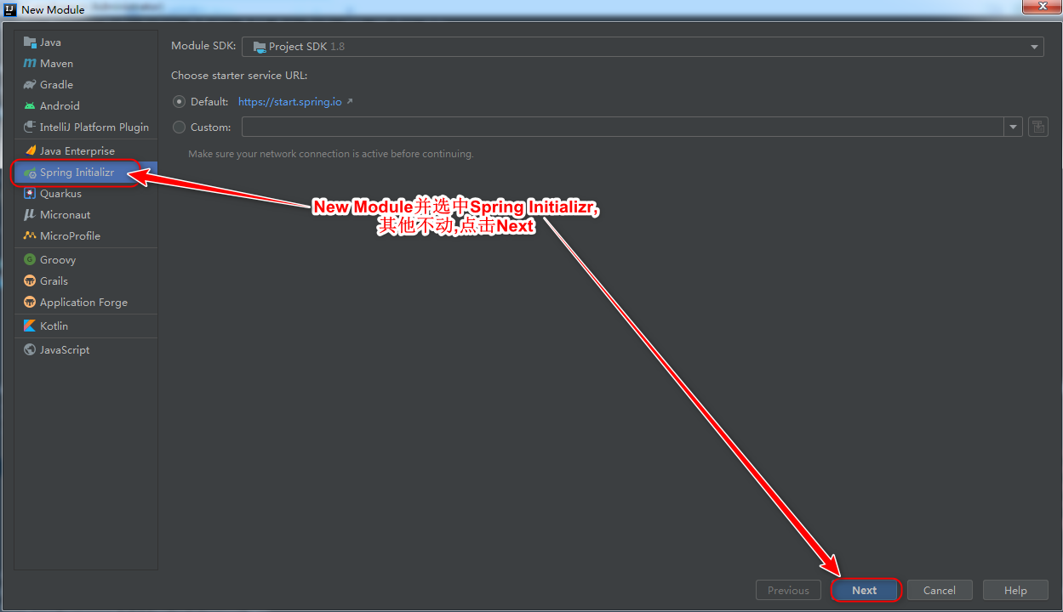

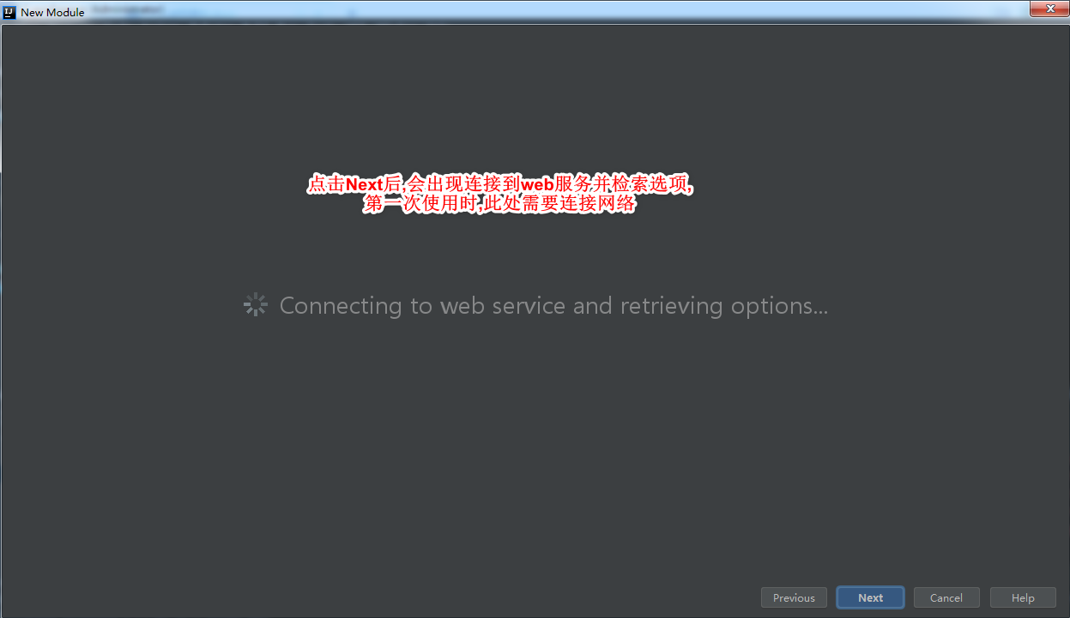

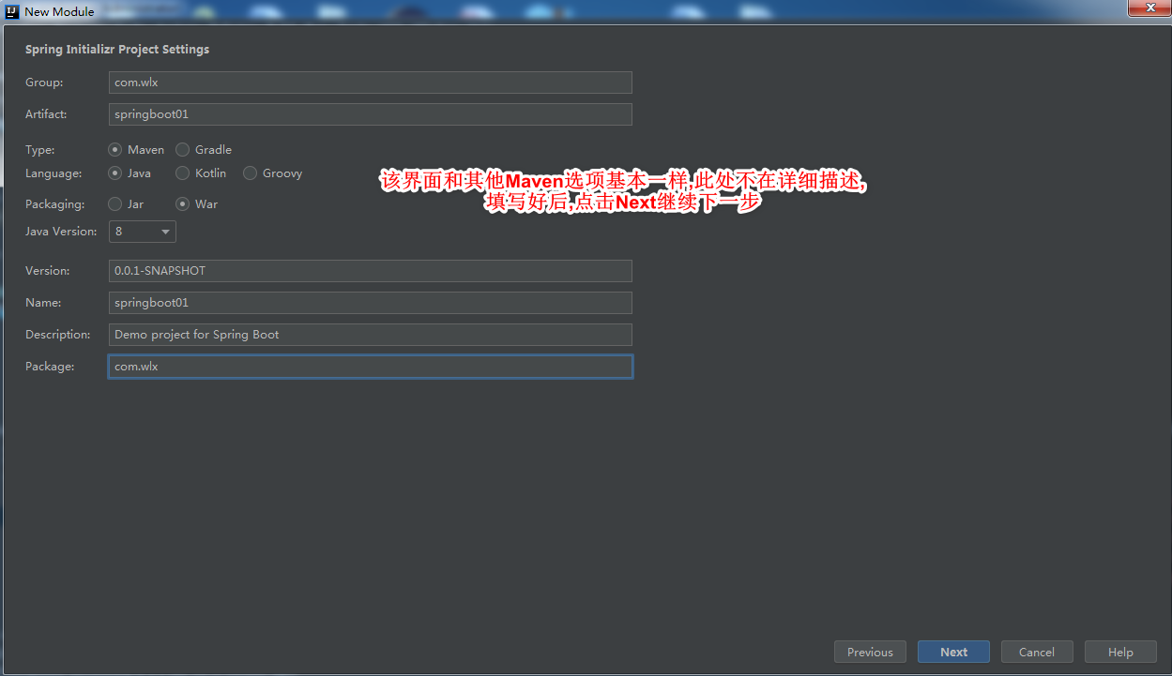

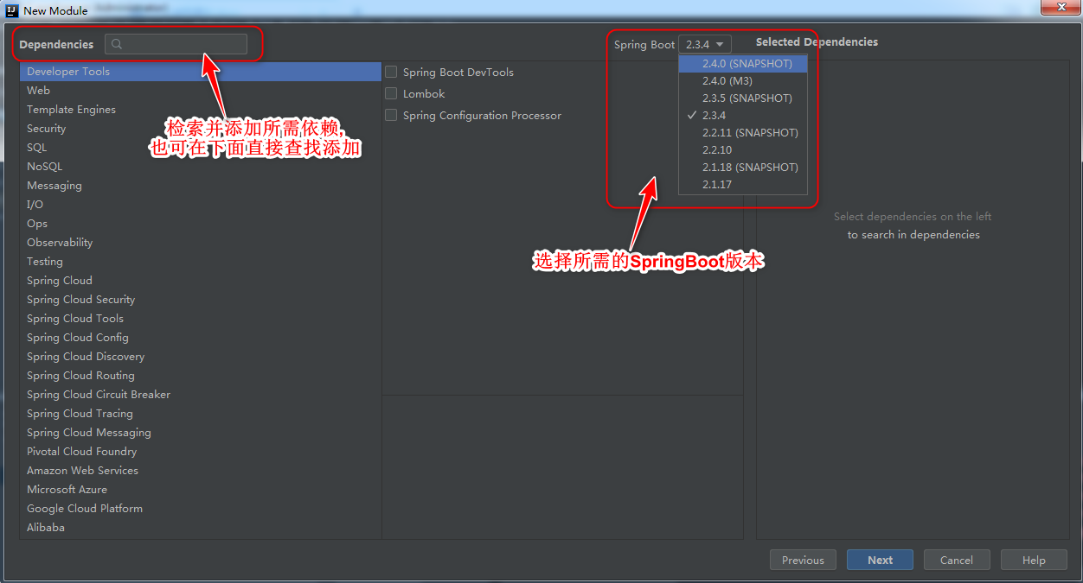

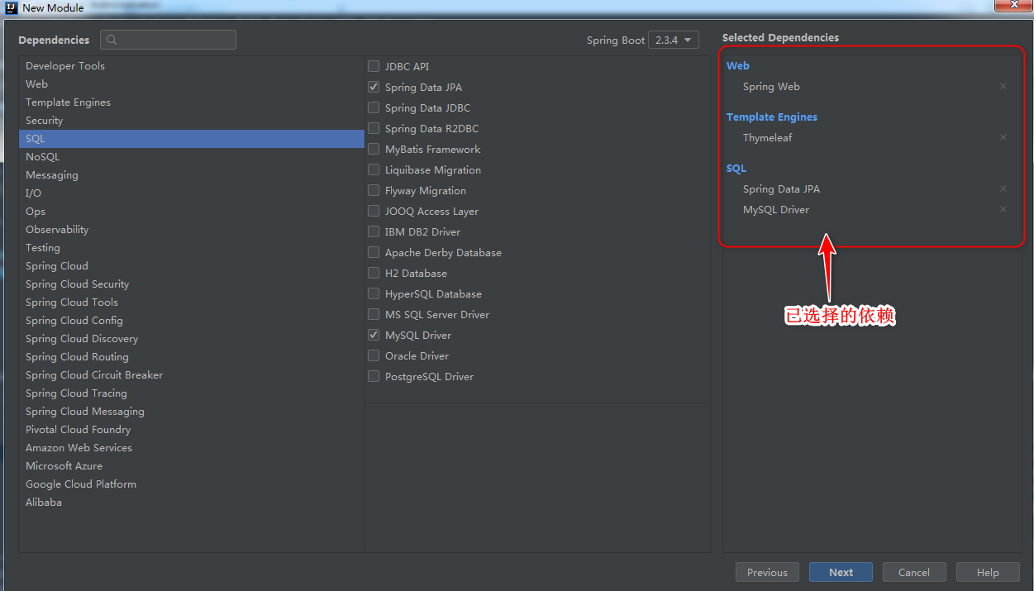

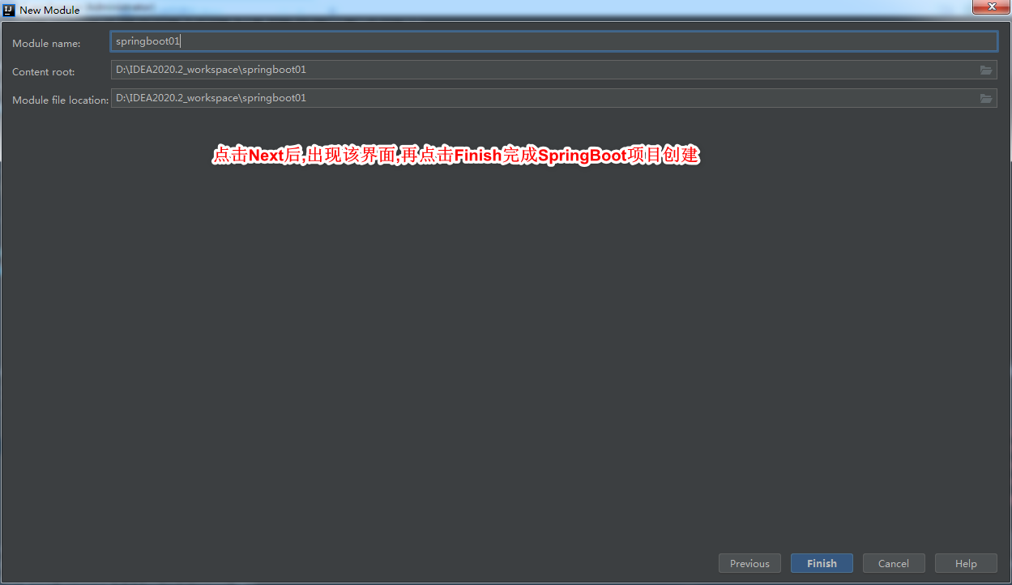

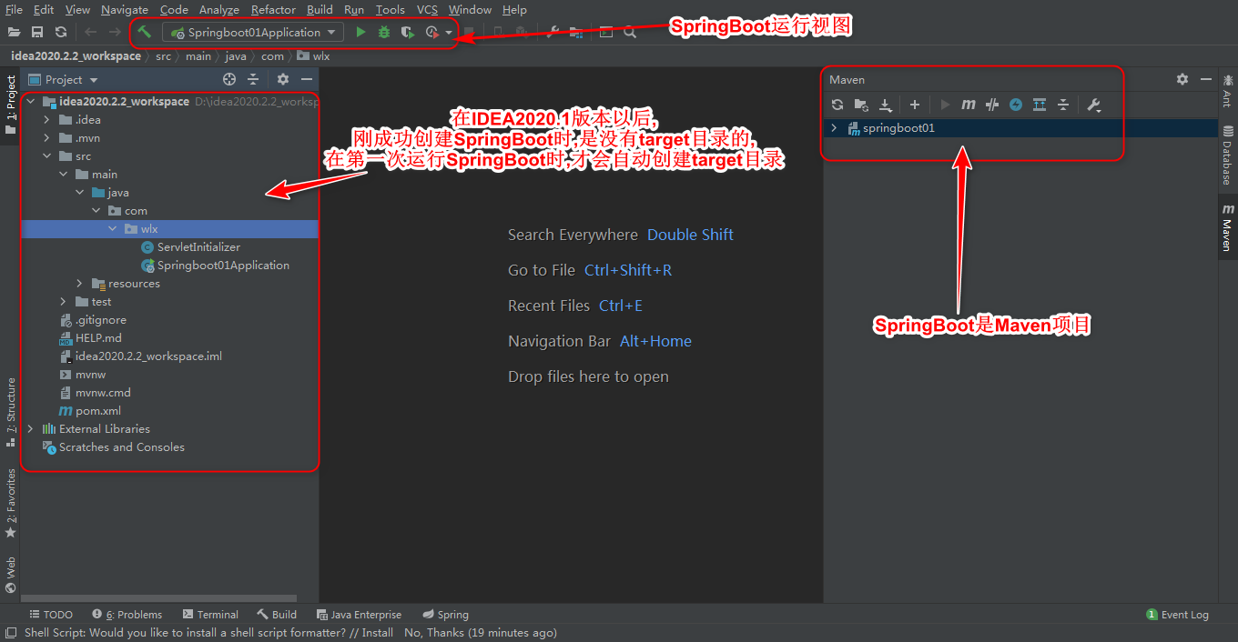

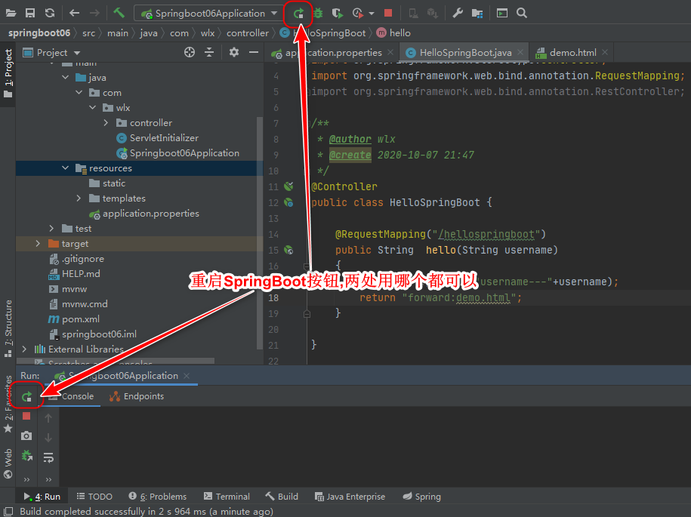

**经测试其他和Eclipse中开发一样,此处省略.**

# 创建具有父子关系的SpringBoot工程,即SpringCloud:

创建好SpringBoot的Project后,就作为父工程存在了,要创建子工程,就直接创建Module时,选择Maven创建即可,如下图:

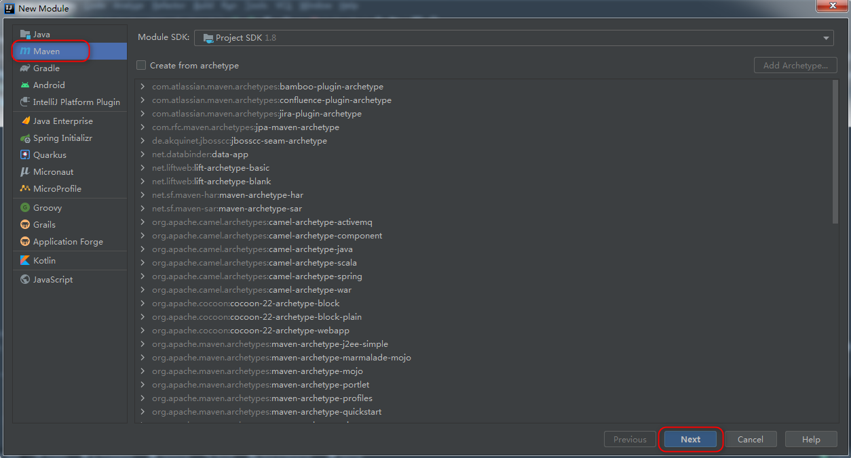

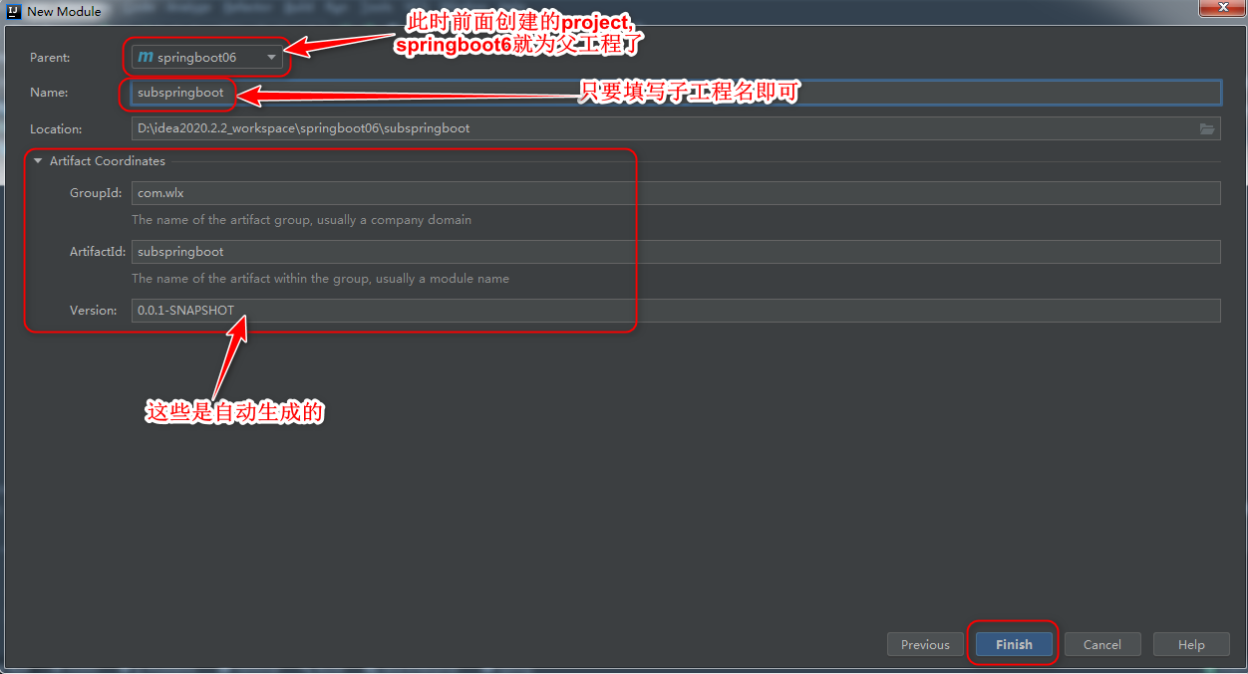

**以下有待测试添加**

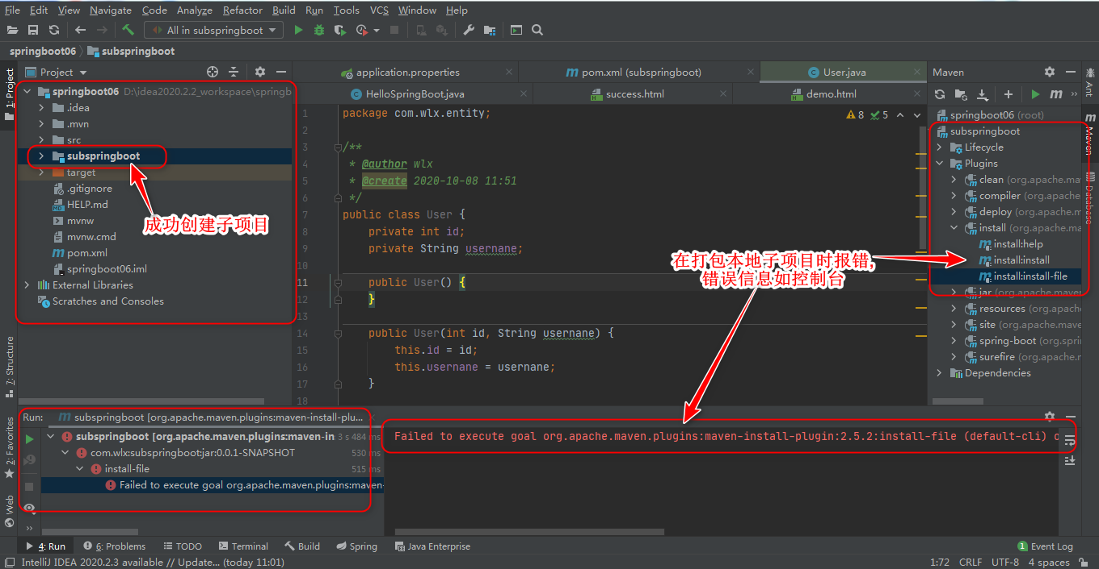

# Debug操作:

## 常用操作:

F6单步操作

F5进入方法

shift+F8跳出方法,跳到调用方法处,即跳到调用当前这个方法的地方

F8执行到下一个断点,没有下一个断点则执行完结

Ctrl+u表达式计算

# 修改项目的目录结构作用(现在新版的IDEA一般不需要设置):

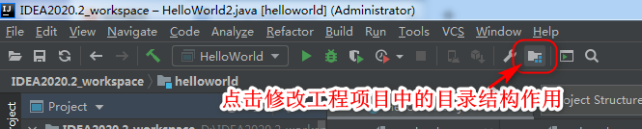

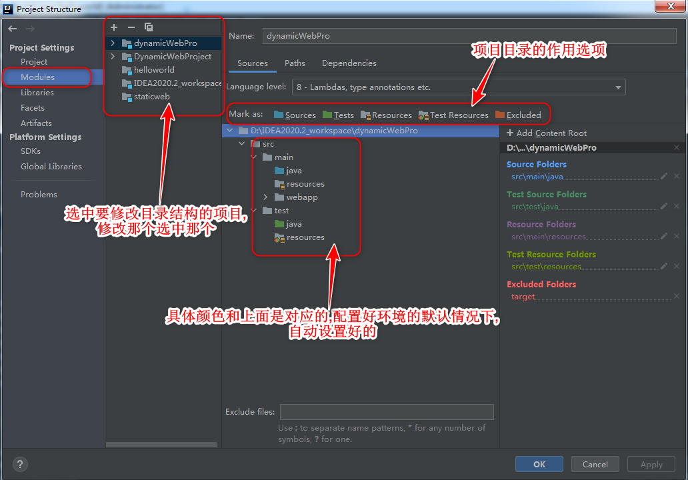

# 修改注释格式:

**10.1设置颜色**

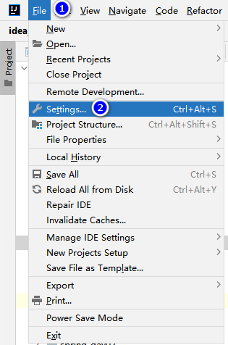

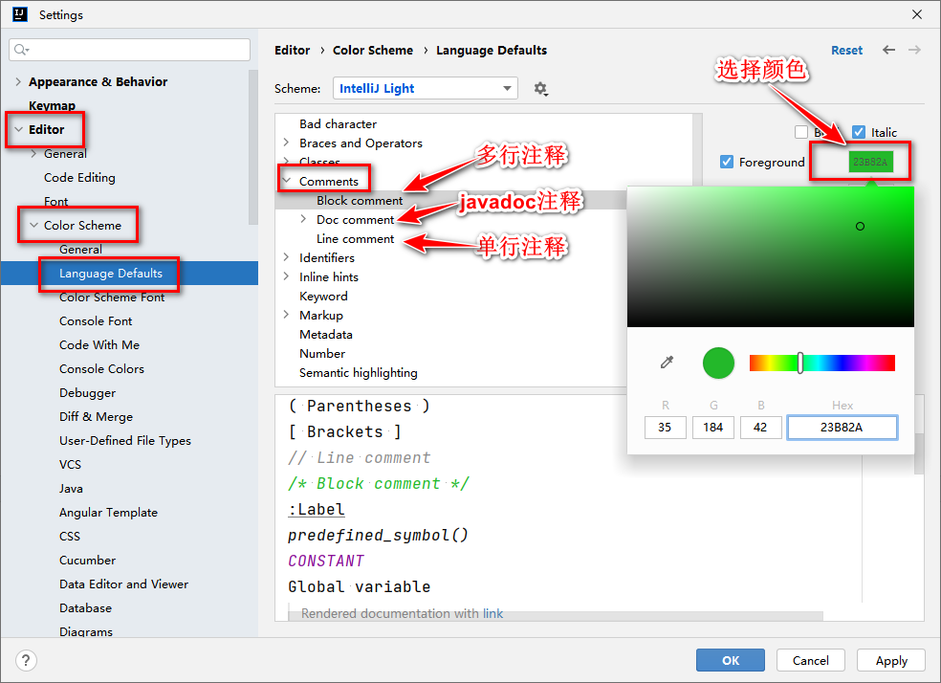

**10.2、设置格式**